1
ФИЗИКА ПИЩИ И ВОДЫ
Наша еда в основном состоит из воды. Мы не думаем о ней с этой точки зрения, а зря. Практически все свежие продукты имеют очень высокое содержание воды. Вес большинства фруктов и овощей на 80% - вода; а у многих больше, чем 90%. В моркови (88%) содержится примерно такое же количество воды, как и в молоке, в свежем огурце (95%) содержится больше воды, чем в весенней воде, богатой минералами. По существу, о свежих продуктах можно думать, как о состоящих из воды плюс «примеси», называемые белками, жирами, углеводами и микроэлементами, такими как минералы и витамины. Так что не удивительно, что свойства воды могут доминировать над тем, как продукты реагируют на приготовление. Добавьте сырой нарезанный лук и сушеные пряности вместе в горячую сковороду, специи будут пригорать в то время как лук все еще нагревается. Это происходит потому, что в луке 89% воды, вода нагревается медленнее, чем большинство других обычных жидкостей и твердых веществ.
ВОДА, ВОДА (ПОЧТИ) ВЕЗДЕ
Организм человека на 50% -60% состоит из воды, и большинство продуктов питания, которые мы употребляем, по крайней мере «влажные». Свежие продукты обычно содержат много воды, хлебобулочные изделия и жирная пища, как правило, меньше. Некоторые фрукты и овощи содержат более высокий процент воды, чем напитки, такие как молоко или газированная вода. Вода существует даже в самых «неводных» продуктах: сухое молоко, например, все же содержит 3% -5% воды. Проценты, приведенные справа - типичные образцы продуктов, сырые где необходимо.
Морковь: воды 88%, жира 0, 24%
Огурец: воды 95%, жира 0, 11%
Вишня: воды 82%, жира 0, 2%
Хлеб (цельная пшеница) : воды 39%, жира 3%

2
Кроме того, лук не может быть горячее, чем температура кипения воды (100 ° C / 212 ° F), пока вся вода не испарится из него. Вот почему подогрев сырых продуктов не делает их коричневыми, для этого требуется существенно более высокие температуры, пока они не высушатся. И, конечно, содержание воды в значительной степени определяет, насколько хорошо пища будет выдерживать замораживание, потому что ключевым фактором в замороженных продуктах являются кристаллы льда.
Вода - также среда, в которой чаще всего происходит приготовление пищи. Иногда мы используем ее напрямую, как при варке, варке на пару, выжимании сока, низкотемпературной готовке. Вода также играет важную роль в якобы «сухих» процессах, таких как варка и выпечка, но многие повара не могут оценить ее эффект. Будь то кипение жидкости или кипение на медленном огне в горшке, пар, выходящий из котла, влажность в воздухе рядом с печью, жидкость, циркулирующая в ванночке для готовке или дробленый лед в блендере, уникальные свойства воды начинают действовать во всех кулинарных операциях. Столкнувшись с такими мощными и вездесущими явлениями, повара должны научиться управлять водой или рискуют быть побежденными ей.
Процент воды и жира
Цельное молоко Вода: 88% Жиры: 3%
Красное вино вода 86% жиры 0%
Свиная корейка Вода: 59% Жиры: 24%
Свиная грудинка Вода: 37% Жир: 53%
Грецкий орех Вода: 4% Жиры: 65%
Авокадо вода: 73% Жиры: 15%
3
ВОДА – СТРАННАЯ ВЕЩЬ
Капли воды круглые из-за поверхностного натяжения, в котором химическое притяжение между молекулами жидкости тянет из от поверхности к центру. Среди жидкостей только ртуть имеет более высокое поверхностное натяжение, чем вода.
Водородные связи, которые образуются между молекулами воды достаточно сильны, чтобы дать многие необычные свойства воде. Но они неустойчивы и гораздо слабее, чем связи, удерживающие вместе атомы в молекулах: ковалентные связи в сахарах, жирах и углеводах; ионные связи в соли, металлическая связь между медью, алюминием, и атомами железа в посуде.
Свойства и поведение воды так хорошо знакомы нам, что мы не можем понять, насколько это по-настоящему необычное вещество. Всем известно, что молекула воды состоит из двух атомов водорода, связанных одним атомом кислорода H20 – сокращенное написание в химии. Это показывает, как эти молекулы взаимодействуют друг с другом, что дает воде уникальные особенности.
Молекулы большинства жидкостей довольно свободно передвигаются, сталкиваясь друг с другом, так как жидкость принимает различные формы. Но молекулы воды, как правило, держатся вместе, и именно поэтому вода отличается таким причудливым поведением.
Вода начинает кипеть, например, при более высокой температуре, чем другие жидкости, состоящие из таких же легких молекул. Точка замерзания также удивительно высока. Капли воды образуют сферы, потому что поверхностное натяжения, больше, чем в любой другой жидкости, за исключением ртути. Вода расширяется при замерзании и уменьшается при плавлении, почти все другие вещества как раз наоборот.
На этом удивительные свойства не заканчиваются. Необходимо подать большое количество тепла в воду, чтобы повысить ее температуру хотя бы на немного. Вот почему необходимо так много времени, чтобы нагреть кастрюлю с водой до температуры кипения. (Смотреть на нее не даст никакого эффекта.)
Даже после того, как жидкость достигла точки кипения, она требует очень большого количества тепла, называемого скрытой теплотой парообразования, прежде чем превратится в пар. Вот почему необходимо так много времени, чтобы уменьшить ее количество. Энергетический барьер между двумя состояниями воды - льдом и жидкостью, называется скрытой теплотой плавления, аналогично высокой.
Слипанием, которое в первую очередь отвечает за все эти причуды является водородная связь: притяжение между атомом водорода в одной молекуле воды и атомом кислорода в соседней. Водородные связи имеют лишь одну десятую сил связей, удерживающих вместе атомы в молекулах. Но они обладают стойким, коллективным эффектом, препятствующим движению, так как они постоянно образовывают и прерывают все эти странные свойства, о которых мы только что говорили (см. почему вода странная, стр. 298).
Помимо влияние на свойства чистой воды и льда, водородные связи несут ответственность за многие способы, которыми вода взаимодействует с другими веществами. Связи помогают сделать воду исключительным растворителем. Например, сахар и этиловый эфир (зерно) спирт легко растворяются в воде, так как их молекулы могут образовывать водородные связи с молекулами воды. То же самое явление помогает желатину и пектину сгущаться в растворах на водной основе.
Уберите воду из пищи, и текстура обезвоженных веществ изменится, отчасти потому, что белки изменяют свою структуру или даже разваливаются, когда исчезают водородные связи. Именно поэтому сырые обезвоженные продукта, как вяленое мясо часто выглядят приготовленными.
Айсберги (слева и на следующей странице) плавают на морской воде, потому что замерзшая вода менее плотная, чем жидка. Лед становится синим, так как водородные связи поглощаю преимущественно красный и желтые света, действуя как фильтр, который отсеивает все, кроме синего и сине-зеленого.
7
ХИМИЯ
ПОЧЕМУ ВОДА ТАКАЯ СТРАННАЯ
Вода - необычный химический элемент в разных сферах, основной причиной ее странности является способность H в одной молекуле H20 соединяться с О в соседней молекуле воды с образованием водородных связей. Эти связи, которые постоянно разрушаются и перестраиваются в жидкой воде, играют главные роли в формировании капель воды, пара и льда. Они также играют значительную роль в высокой теплоемкости воды.
Например, когда капля конденсируется из облака, молекулы в капле присоединяются к соседним со всех сторон, тогда как молекулы на поверхности, не имеющие таких соседей за пределами капли, образуют водородные связи только с соседними молекулами и которые находятся под ними. Конечным результатом является поверхностное натяжение, которое заставляет предположить, что капли - самые компактные, формой с самой минимальной поверхностью, которая только может быть: сферой. Если бы вы могли посмотреть на мельчайшие частицы воды в тумане с близкого расстояния, вы ба увидели, что они тоже являются сферами.
Основная причина кипения и замерзания воды при температуре выше 100 градусов заключается в низкой молекулярной массе, из-за которой водородные связи препятствуют тому, что молекулы покидают поверхность при нагреве. Они могут оторваться только при большом выплеске энергии, которую мы воспринимаем как высокую температуру. И наоборот, жидкий азот - другая простая, легкая молекула (N2) - кипит при -196 ° C/-321 ° F.
Молекулы воды образуют беспорядочную смесь, когда находятся в жидкой форме (внизу слева). Каждая молекула Н2 0 это два атома водорода (светло-голубой), соединенных с одним атомом кислорода (темно-синий). Электроны в молекуле смещены больше в сторону атомов кислорода, чем в направлении атомов водорода, так что атом кислорода несколько более отрицательно заряжен, чем атомы водорода.
Вода расширяется при замерзании из-за водородных связей. Эти водородные связи имеют определенную длину, из-за того, что они постоянно появляются и исчезают в жидкой воде молекулы не должны останавливаться на фиксированном расстоянии друг от друга. Однако, когда вода остывает до температуры замерзания, молекулы занимают определенные позиции, благодаря которым все связи становятся одной длины: расстояние, которое минимизирует напряжение и энергию в связи. Полученные решетчатые молекулы воды содержат гексагональную форму полых пространств. Эти открытые пространства снижают плотность льда на 92% от плотности жидкой воды. Вот почему лед плавает на поверхности воды.
Необходимо так много времени чтобы нагреть кастрюлю с водой потому что теплоемкость этой жидкости удивительно высока. Водородные связи снова здесь замешаны. Жара заставляет молекулы двигаться быстрее, но если молекулы спутаны водородными связями, им труднее ускориться, таким образом, повышение температуры затруднено.
Более подробную информацию о теплоемкости -количестве энергии, необходимой, чтобы нагреть вещество - см. стр. 266.
В результате чего два электрических полюса похожи на два полюса магнита. Водородная связь образуется между двумя близкими молекулами воды, когда (положительный) атом водорода одной молекулы притягивается к (отрицательному) атому кислорода в другой. В льде молекулы расположены решетками из шестиугольных ячеек (внизу справа).
8
Физика
КАК ВОДА ЗАМЕРЗАЕТ
Лед превращается в белые пузырьки воздуха, так как замораживание сжимает воздух, растворенный в воде за пределами кристаллической решетки.
9
ЭНЕРГИЯ ИЗМЕНЕНИЯ СОСТОЯНИЯ
"Пар" означает то же самое, что и "газ". Люди часто используют слово "пар" чтобы подчеркнуть, что газ возник из жидкости или содержит взвешенные капельки жидкости (туман или густой туман). Дополнительную информацию см. на стр. 313.
Четко определяемое плато (снизу) происходит только с чистой водой; в пище, при замерзании и кипении происходит в широком диапазоне температур, благодаря наличию жиров, растворенных веществ и других компонентов.
Из-за своих аномальных свойств вода является единственным химическим соединением на Земле, которое появляется в окружающей среде во всех трех состояниях вещества: твердом, жидком и газообразном. Состояния воды, также называемые фазами - так хорошо знакомы нам, что у нас есть конкретное название для каждого: "лед" (твердая вода), "вода" (жидкая вода), и водяной пар, который мы называем "паром", когда он горячий.
Лед, вода и пар по-разному реагируют на тепло, то есть они имеют различные термодинамические свойства. Когда вещество переходит из одной формы в другую, его молекулы поглощают или выделяют тепло, которое может либо охладить, либо нагреть еду, находящуюся рядом. Пар, например, нагревает пищу двумя различными способами: не только воздействуя непосредственно высокой температурой, а также путем передачи некоторого количества тепла, которое возникает, когда он конденсируется из пара в жидкость на поверхности продукта.
Лег аналогично охлаждает еду – так как он холодный и поглощает тепло, превращаясь из твердого состояния в жидкое. Количество тепла, поступаемое в лед когда он тает, должно быть равному количеству выходящему из воды, когда она замерзает. Возможно, вы заметили, что воздух оказывается теплее, когда идет снег.
Так что это скрытая теплота возникает, когда вода (или, если на то пошло, любое другое вещество) меняет форму, переходя из одного состояния в другое и что более странно, тепло не меняет температуру самой воды, а лишь нагревает или охлаждает окружающую среду. Таким образом тепло, о котором мы говорим здесь качественно отличается от знакомого нам физического тепла, которое можно измерить на ощупь и термометром. Как же разобраться в этом?
Помните, что все вещества содержат внутреннюю энергию, которая является потенциальной энергией, присущей всем молекулярным связям и движениям этого вещества (см. стр. 260). Всякий раз, когда вода проходит через фазовый переход, она либо тратит внутреннюю энергию, либо заимствует ее из окружающей среды для того, чтобы переставить молекулы в новое состояние вещества. Энергия при этом так скрыта, поскольку она латентна: он всегда присутствует, в форме, которую не так легко воспринимать.
Когда скрытая энергия расходуется или занимается, это не меняет температуру воды – вся энергия идет на выполнении перехода из одного состояния в другое. Например, когда чистая вода кипит и превращается в пар, кипящая вода остается при температуре 100 ° C / 212 "F, независимо от того, сколько внешнего тепла поступает снаружи. (Предупреждение: когда образовался пар с температурой выше температуры воздуха, пар с температурой равной окружающей среде может стремительно стать горячее).
Как вода нагревается
При нагревании воды ее температура повышается, при охлаждении температура падает - просто, не так ли? К сожалению, нет. На самом деле, одним из самых больших источников разочарования поваров является нелогичное поведение воды когда она тает и кипит, конденсируется и замерзает.
Диаграмма справа иллюстрирует суть проблемы. Как вы добавляете джоули тепла в килограмм льда, двигайтесь слева направо вдоль синей кривой, лед согревается на некоторое время, а затем останавливается в точке плавления. Энергия продолжает поступать, но температура не поднимается еще раз до тех пор, пока весь лед не растает. Температура выравнивается на температуре кипения, держится пока каждая капля не превратится в пар. Модель применима и в обратном направлении: справа налево, пар конденсируется и вода замерзает.
Обратите внимание, что это количество тепловой энергии, а не сила, температура или скорость передачи энергии - это имеет значение. Вы можете удвоить мощности нагрева, чтобы ускорить процесс, но фазы изменения произойдут при тех же температурах.
Скрытую теплоту трудно измерить. Существует величина, называемая энтальпией или теплосодержанием, она связана со скрытой теплотой, но не существует такого понятия как метр энтальпии, не получится просто пробовать пищу в процессе приготовления чтобы измерить ее.
10
Однако мы можем измерить большее количество энергии, которое необходимо потратить или высвободить, чтобы вода кипела, таяла, конденсировалась или замораживалась. Это тепло представляет собой изменение энтальпии и почти всегда очень близко к изменению внутренней энергии воды.
Например, на каждый килограмм воды, который вы положите в лоток для кубиков льда, морозильной камере будет необходимо высвободить 334 000 Дж энергии – столько энергии содержится примерно в килограмме батареек АА, чтобы перевести воду из жидкого состояния в лед. Это теплота плавления, и это то же самое количество скрытой теплоты, которую килограмм кубиков льда поглощает когда он плавится. Этиловый спирт замерзает при меньших затратах, ему необходимо всего 109 000 Дж / кг.
Когда вы кипятите один килограмм воды, превращая его в пар, конфорке надо сначала нагреть воду до температуры кипения, что потребует не менее 419 000 Дж, если в начале вода ледяная. Но как только вода достигает 100 ° C / 212 ° F, конфорка должна добавить по крайней мере 2,260 Дж энергии чтобы вода испарилась: это теплота парообразования. Другими словами, необходимо в пять раз больше энергии чтобы вскипятить кастрюлю с горячей водой, чем просто нагреть ее!
Другие состояния материи, которые известны науке: заряженный газ, известный как плазма, находится в атмосфере Солнца, сверхплотная материя в нейтронных звездах, разреженный объект, называемый конденсатом Бозе-Эйнштейна, который образуется при температурах, близких к абсолютному нулю. Ни одна из них, скорее всего, не окажется на вашей тарелке.
Лекции, фестивали, пространство и свобода
11
Прочитайте фазовые диаграммы воды
Всякий раз, когда вы используете давление Каннера, собираете, дистиллируете под вакуумом или сушите сублимацией пищу, вы используете энергетические явления, которые происходят, когда вода изменяется от одного состояния материи к другому. Чтобы лучше понять эти переходы, взгляните на фазовую диаграмму.
Фазовая диаграмма - карта, которая показывает, какую форму примет вещество в диапазоне давлений и температур. Фазовая диаграмма справа иллюстрирует поведение чистой воды. Обычно, более холодные температуры находятся слева, более горячие справа.
Тройная точка является уникальным сочетанием температуры и давления, при котором все три фазы вещества находятся в равновесии, то есть не происходит дальнейшее плавление или замораживание.
Для воды тройная точка происходит при 0,01° C/32 ° F и 6,1 мбар 0,089 фунтов на квадратный дюйм. Тройная точка воды настолько стабильна, что ее используют на протяжении веков для калибровки термометров. Если вы положите лед и воду в закрытую емкость и подождете, пока они придут к равновесию, водяной пар автоматически придет к тройной точке давления. Заметим, что это только давление водяного пара, независимо от того, что другие газы могут присутствовать в контейнере. Это называется парциальное давление.
Сплошные линии очерчивают границы между твердым, жидким и газообразным состояниями. При комбинациях температуры / давления под сплошными линиями, фазы по обе стороны могут существовать вместе, то есть линии, отслеживающие температуру плавления и кипения, которые смещаются при изменении давления. («Нормальные» температуры замерзания и кипения воды при 0 °С/32 ° F и 100 °C / 212 °F на самом деле верны только при давлении окружающей среды 99 973.9808 Паскаля).
Критическая точка отмечает область на фазовой диаграмме, где жидкость и газ становятся неразличимыми. Помимо критической точки вещество существует в виде сверхкритической текучей среды, которая несет в себе черты и жидкости и газа. Как газ, сверхкритическая жидкость сжимается и расширяется, заполняя контейнер, вещества в ней растворяются, как будто бы это жидкость. Критическая точка воды приходится на 221 бар / 22 097 697.1 Паскаля и 374 ° C/705 °F. Сверхкритическую воду вряд ли можно найти на кухне, но сверхкритический диоксид углерода используется в промышленных процессах, связанных с пищей. В отличие от кипения и замерзания, трехместные и критические точки постоянные, они не зависят от давления.
Так называемая «точка кипения» не является точкой - она зависит от давления, так что на фазовой диаграмме это кривая, называемая кривой насыщения, которая длится от тройной точки до критической точки. С одной стороны жидкость, с другой стороны газ.
Условия заморозки также зависят от давления, так что нет никакой «точки замерзания», зато есть две кривые. Выше тройной точки есть солидус или кривая плавления. С одной стороны твердые вещества, с другой стороны жидкость. Вода имеет необычный солидус, который изгибается назад влево. Это означает, что воду можно заморозить за счет снижения давления, это свойство используется при замораживании при сдвиге за счет давления (см. стр. 309). Ниже тройной точки находится кривая сублимации, которая отделяет твердые вещества от газов.
12
Солидус \
(кривая плавления) 1
Тройная точка
Температура воды
Тройная точка: 0.01 ° C / 32 ° F и 6,1 мбар / 613.633399 Паскаля. Критическая точка: 374 ° C / 705 ° F и 221 бар / 22 097 697.1 Паскаля.
Спирт (этанол)
Тройная точка: -114 ° C/-173 ° F и 8,8 х 10 6 х 10 мбар/1.3 x 10 7 psi
Критическая точка: 241 ° C / 466 ° F и 61 бар / 6 101 860.2 Паскаля
Азот
Тройная точка: -210 ° C/-346 ° F и 12 410.5631 Паскаля
Критическая точка: -147 ° C / -233 ° F и 34 бар / 3 399 115.35 Паскаля
13
Замораживание и таяние
Кроме того, что замерзшая вода – форма льда, она может принимать семь других форм льда, которые отличаются деталями кристаллических структур. Они стабильны лишь при высоких давлениях.
В форме льда молекулы воды соединяются в слои гексагональных структур, похожие на слои проволочной сетки.
Возможность замораживать продукты, сырые и вареные, произвела революцию в способе хранения, распространения и готовки продуктов. Замораживание сохраняет пищу замедляя большинство (но не все) биологических и химических реакций, которые вызывают порчу. Однако среди поваров замораживание часто имеет плохую репутацию так как может нарушить текстуру, вкус и внешний вид пищи. Большинство этих повреждений происходят из-за кристаллов льда и зависят от того когда, где, каким образом и как быстро они были сформированы. Поэтому полезно внимательно посмотреть на процесс образования льда при замораживании продуктов.
В повседневных условиях молекулярная структура кристаллов льда гексагональная. Молекулы воды зафиксированы на месте на стыках слоев примыкающих шестиугольников, как в проволочной сетке, при этом многие такие слои накладываются друг на друга, образуя трехмерный кристалл.
Это высоко структурированное твердое тело начинает расти в жидкой воде только в определенных местах, называемых центрами кристаллизации. Это микроскопические области, в которых вероятность гексагональных отношений несколько молекул воды остается достаточно долго, так что другие молекулы воды могут присоединиться к ним.
В пище крошечный пузырек газа или пылинка могут служить центром кристаллизации, образуя поверхности, на которой упорядоченные кластеры молекул воды могут оставаться стабильными в течение короткого промежутка времени. Нуклеирующая структура делает его энергетически выгодным для окружающих молекул воды, которые попадают в это же упорядоченную структуру. Следовательно, центр кристаллизации – то мести, где начинаются изменения не только из жидкого состояния в твердое, но и от пара к жидкости, так же изменения при конденсации водяного пара в туман. Очень чистые жидкости, например отфильтрованная дистиллированная вода не имеют потенциальных центров кристаллизации и по этой причине они сопротивляются замораживанию так сильно, что их можно переохладить: такие жидкости могут оставаться жидкими даже при охлаждении ниже точки замерзания.
Остатки твердого материала провоцируют образование центров кристаллизации, но как ни странно, на самом деле растворенные вещества препятствуют образованию льда. Например, когда соль растворяется в воде, хлорид натрия распадается на ионы. Когда сахар растворяется в воде, он не раскалывается на ионы. Вместо этого отдельные молекулы сахарозы растворяются.
Растворенные ионы и молекулы мешают молекулам воды заморозиться в лед. Поскольку воде становится труднее заморозиться, температура замерзания раствора падает ниже температуры замерзания чистой воды. Это явление, называемое понижением температуры замерзания, объясняет, почему у соленой воды точка замерзания намного ниже чем у обычной воды.
14
Чем больше молекул или ионов растворенного вещества (любого) присутствует в воде, тем больше они мешают, тем ниже становится точка замерзания. Заметим, что эффект зависит от количества молекул или ионов, а не от их массы. Вещества, такие как соль, которая растворяется в легких ионах, имеют гораздо больше ионов при данной массе, чем такие вещества, как сахар, который имеет гораздо более тяжелые молекулы. Соль имеет более низкую точку замерзания, чем сахар более чем в десять раз. Основная причина того, что мороженое не замерзает в том, что он содержит много растворенного сахара. На практике могут применяться другие условия, например, какое количество вещества нужно растворить в жидкости, прежде чем оно достигнет своего предела растворимости (см. вода в качестве растворителя, стр. 330).
Рыба не замерзает в полярных океанах так как антифризные белков растворяются в крови, тем самым снижая точку замерзания крови, тканей и органов. Много насекомых, растений и бактерий имеют такие белки. Антифризные белки также известны как соединения реструктурирующие лед, поскольку они прикрепляются к поверхностями мелких кристаллов льда, предотвращая рост кристаллов. Белки, реструктурирующие лед, полученные из северной рыбы Атлантического океана угревидной бельдюги используются в мороженом для предотвращения роста кристаллов льда во время хранения.
ОТ СВЕЖИХ ДО ЗАМОРОЖЕННЫХ
Сырые продукты содержат два вида воды. Вода вне клетки - внеклеточная жидкость является относительно чистой, а вода внутри клеток - внутриклеточная жидкость содержит все растворенные вещества, необходимые для жизни и, следовательно, имеет более низкую точку замерзания. Кристаллы льда образуют первую при температуре примерно от -1 ° C / 30 ° F во внеклеточной жидкости вне клеток. Температура медленно падает примерно до -7 ° C / 19 ° F в течение этой фазы изменения – ее не достаточно, чтобы начать замораживание внутриклеточных жидкостей, которые обычно начинают замерзать около -10 ° C / 14 ° F. Пока вся внеклеточная жидкость полностью не заморозится вода внутри клетки не начнет замерзать.
Поскольку вода в пище замерзает, в ней находится меньше жидкой воды для растворения присутствующих веществ, так что они становятся более концентрированными и точка замерзания оставшейся жидкости продолжает снижаться.
Этот эффект концентрации можно использовать в кулинарии: см. вымораживание – хорошая вещь, страницы 2-396. Однако, одним из побочных эффектов концентрации является обезвоживание клеток с помощью процесса, называемого плазмолизом, что делает их слабыми. Другим следствием является то, что даже когда пища хранится в замороженном виде при -20 ° C / -4 ° F - самой низкой операционной температуре в большинстве отечественных и профессиональных морозильников -небольшая, но значительная часть внеклеточной воды часто остается жидкой.
Перито-Морено в патагонском регионе Аргентины является ярким примером естественного льда.
15
Для долгосрочного замораживания лучше всего хранить продукты питания ниже температуры трансформации, температуры, при которой остатки воды в замороженных продуктов затвердевают без повреждения кристаллов льда. Однако мало морозильников потребительского или ресторанного класса могут поддерживать такие температуры.
Морозильники с ультранизкими температурами доступны в компаниях лабораторного оборудования. Они легко держат температуры до -80 ° C/-110 ° F, а некоторые и до -150 ° C/-238 °F.
Фронт замерзания движется через тунца в поперечном сечении, ясно показывая, как происходит замораживание. Ткани в самом центре рыбы могут никогда не замерзнуть полностью.
В продуктах, хранящихся в полностью замороженном состоянии, внеклеточные кристаллы льда растут больше с каждым днем​​, расширяясь благодаря воде, поступающей из клеток. В конце концов, многие клетки усыхают или разрушаются, в то время как пища становится пронизана растущими кристаллами льда, которые и дальше повреждают текстуру. Размораживание превращает эти разрывы в каналы, через которые капает драгоценный сок.
Когда пищу замораживают при достаточно низкой температуре, оставшаяся жидкость в клетках становится такой вязкой, что становится похожей на стекло, в котором молекулы находятся в случайном порядке, а не выстраиваются в стройные ряды, как в кристалле. Слово «стекло» вызывает образы окон и некоторых полимеров, но вода, насыщенная растворенными белками, углеводами (сахаром) а также солями может стать стекловидной. Когда пища становится холоднее, чем температура стеклования, она принимает эти свойства стекла. Для меда, например, этот переход происходит при температуре -45 ° C / -50 ° F. Для большинства продуктов питания температура стеклования находится в диапазоне от -80 ° C до -20 ° C / -110 ° F до -4 °F.
Хранение продуктов ниже температуры стеклования очень помогает сохранить их качество. К сожалению, почти все морозильные камеры в домах или ресторанах слишком теплые для хранения продуктов питания ниже температуры стеклования. В результате пища в морозильной камере медленно разрушается. Чем меньше времени она хранятся, тем лучше она сохраняется.
Эта потеря качества продуктов питания не произойдет, если купить морозильную камеру со сверхнизкими температурами. Эти устройства широко используются в лабораториях. Для многих продуктов достаточно температуры -60 ° C / -76 ° F, температуры до -80 ° C / ° F -112 становятся достаточно низкими почти для всех пищевых продуктов.
К сожалению, окисление жиров продолжается даже при очень низких температурах, в точке, в которой многие другие химические реакции прекращаются. Окисление дает прогорклый аромат, который некоторые называют «вкусом морозильника».
МНОГО СПОСОБОВ ЗАМОРАЖИВАНИЯ
Методы замораживания продуктов имеют долгую и легендарную историю. В 1920 году американский таксидермист, биолог, изобретатель и предприниматель по имени Кларенс Бердсай разработал машину, которая могла «мгновенно замораживать» овощи и рыбу таким образом, чтобы сохранить их вкус и внешний вид. Машина упаковывала свежи продукты в вощеные картонные коробки и замораживала их содержимое с помощью охлажденных металлических пластин.
Говорят, что Бердсай черпал вдохновение от инуитов в канадской Арктике, которые сохраняли свежевыловленную рыбу с помощью льда, морской воды и холодного ветра. После получения патента в 1924 году, Бердсай испытал его замороженные продукты на рынке Массачусетса, прежде чем он начал выпускать их в национальном масштабе - буквально выкатил их для транспортировки в розничную торговлю в специальных вагонах-рефрижераторах.
16
К концу 1940-х годов, морозильные камеры стали наиболее популярной кухонной техникой в Соединенных Штатах, а индустрия замороженной пищи стала набирать популярность.
Сегодня существует множество типов морозильных камер, каждая из которых имеет свои преимущества и недостатки. Наиболее распространенный тип домашнего морозильника использует статический воздух для охлаждения до -20 ° C / -4 ° F. Коммерческие плиточные морозильные установки работают больше как машины Бердсая и также немного похожи на сковороду: две плоские плиты вставляются в пищу и отводят из нее тепло охлаждающейся жидкостью, которая течет в них при температуре около -40 ° C / -40 ° F. Этот метод является наилучшим для продуктов с равномерной формой, таких как гамбургеры, рыбное филе и рыбные палочки.
Рестораны могут использовать скороморозильные аппараты с интенсивным движением воздуха, которые имеют вентилятор для увеличения потока холодного воздуха вокруг еды, который работает со скоростью около 2-5 м / с (6.6-16.4 м / с), во многом он похож на вентилятор в конвекционной печи, который циркулирует горячий воздух. Эта техника может заморозить продукты за полчаса или меньше, но в процессе они могут быть обезвожены, если не будут плотно обернуты или герметично запаяны.
В начале 1960-х производители замороженной еды разработали модифицированную форму шоковой заморозки, называемую флюидизационной заморозкой. Сетка конвейерной ленты поставляет небольшие кусочки еды к зане замораживания, где из вентилятора дует холодный воздух при температуре около -30 ° C / -22 ° F вверх через сетку, подбрасывая и переворачивая куски так, что они разделяются и расплываются как жидкость. Флюидизационная заморозка очень равномерно охлаждает пищу и минимизирует ее слипание, поэтому она часто используется для быстрого замораживания мелких предметов питания, таких как горох, нарезанные овощи, креветки и картофель фри. Польза для поваров очевидна: из пакета можно взять только то количество пищи, которая необходима и растопить, вместо того, чтобы растопить сразу весь пакет.
ФИЗИКА АКТИВНОСТИ ВОДЫ
Молекулы воды в растворе часто связаны с молекулами, растворенными в воде. Это делает их недоступными для участия в других химических реакций, либо только для сушки (испарения) или замораживания. Активность воды является мерой количества свободной воды, которая не связана с другими молекулами. Активность воды обычно обозначают как A_{w}.
A_{w} чистой воды 1,0, A_{w} соков, молока и сырого мяса 0.97-0.95. Мед обладает A_{w} 0,6, что является достаточно низким показателем, поэтому большинство микроорганизмов не может в нем выжить. В результате мед хорошо хранится при комнатной температуре. На нижнем конце шкалы находятся сухие порошки, такие как сухое молоко или растворимое кофе с A_{w} 0,2-0,3. Активность воды очень важна для сушки продуктов (см. Сушка, стр. 2-428).
В самом конце быстрого замораживания спектр криогенный, от греческого слова «Kryos», означающего холод или мороз. В физике этот термин обычно применяется к результатам исследования, проводимого при температурах ниже -150 ° C / -238 ° F, а в пищевой обработке при температуры -80 ° C / -112 ° F обычно будет достаточно. В США исследования по криогенике начались в 1950-х, в исследованиях по материаловедению, современной электронике, сверхпроводниках и ракетного топлива для космических программ.
17
Кристаллические твердые вещества, такие как лед, соль, кварц состоят из характерных упорядочения атомов или ионов, которые отражены в формах макроскопических кристаллов. Снежинка ясно показывает гексагональную геометрию кристаллов льда (нижний рисунок слева). Зерна соли (средние) отражают кубическую упорядоченность их ионов. Спирали тетраэдров витамина С образуют длинные, заостренные иглы (сверху).
Совсем недавно криогенная заморозка была использована модернистскими поварами для достижения необычных эффектов (см. стр. 2-456). Наиболее распространенной криогенной средой замораживания является жидкий азот, который кипит при температуре -196 ° C / -321 ° F.
Используемый метод замораживания очень важен для качества еды. Обычно чем меньше кристаллов льда, тем меньше повреждение клеток в пищевых продуктах и качество ближе к качеству свежих продуктов. В большинстве случаев лучшим способом являются мелкие кристаллы льда, которые замораживают еду быстро: чем быстрее, тем лучше.
К сожалению, существуют некоторые проблемы в реализации этой стратегии. Тепло проникает в пищу благодаря проводимости, которая является медленным процессом, независимо от того, насколько холодно вне еды. Так же, как и во время приготовления пищи, тем толще еда, тем больше времени требуется, и как во время приготовления, время замораживания увеличивается непосредственно с увеличением толщины. При прочих равных условиях, кусок пищи, который в два раза толще замораживается в четыре раза дольше.
Толстый кусок пищи замерзает со скоростью диффузии тепла независимо от того, как быстро снаружи исчезнет тепло. Эта зависимость от диффузии тепла затрудняет быструю внутреннюю заморозку очень толстого куска пищи (например говяжью тушу).
Для увеличения качества продукты питания должны быть нарезаны как можно тоньше перед замораживанием, может быть, на отдельные индивидуальные порции. Чтобы защитить их от морозных ожогов (см. стр. 326), ломтики должны быть герметично запаяны в пакеты для низкотемпературной готовки. Жидкости могут быть запаяны при слабом вакууме в пакеты для низкотемпературной готовки а затем уложены в горизонтальном положении так, чтобы они замерзли тонкими плоскими пластинами.
Бесспорно, худший способ заморозить еду - просто поместить ее в обыкновенный домашний или ресторанный морозильник.
18
Свежемороженая говядина (слева) и та же говядина после двух с половиной месяцев хранения в стандартном коммерческом морозильнике (справа) иллюстрирует вредное воздействие неправильного обращения. Говядина пронизана отверстиями, вызванными ростом больших кристаллов льда, которые медленно росли в пространстве между клетками. Когда говядина оттаивает после хранения в течение нескольких месяцев, она теряет примерно в два раза больше жидкости по сравнению с заморозкой в течение всего 48 часов.
19
Доступны маленькие модели аппаратов шоковой заморозки и морозильных камер, которые являются хорошим выбором для дома или ресторана, когда необходимо замораживать много продуктов.
Погружение еды в жидкий азот в некотором смысле является прямой противоположностью глубокой жарки. При температуре -196 °C/-321 ° F жидкий азот примерно настолько же ниже температуры замерзания, как масло для жарки выше 0 ° C/32 ° F, в диапазоне 160-200 ° C / 320-392 ° F.
Дополнительную информацию об использовании замороженного соленого раствора, в том числе пошаговой см. на стр. 2-260.
Эта техника замораживает пищу медленно, тепло, пропускаемое в морозильную камеру с теплой пищей провоцирует рост ледяных кристаллов в других продуктах в морозильнике. К сожалению, этот способ является одним из наиболее часто используемых! Даже заморозка еды в надлежащей морозильной камере со сверхнизкими температурами при температуре -80 ° C / ° F -112 не является очень хорошим способом. Морозильная камера предназначена для хранения еды, не для замораживания пищи. Необходимо всегда замораживать пищу, прежде чем положить ее в морозильную камеру.
Существует три хороших способа заморозить пищу. Проще всего купить охладитель / морозильник, которое замораживает пищу достаточно быстро. Чтобы использовать аппарат шоковой заморозки просто положите еду, закройте дверь и нажмите кнопку. Усовершенствованные модели имеют режимы программируемого замораживания или охлаждения и встроенные датчики температуры и ультрафиолетовой стерилизации.
Второй способ немного сложнее, но также хорошо работает - создание ледяного рассола. Чтобы его сделать положите лед в контейнер (желательно в изолированный, например в пластиковый ящик со льдом), добавьте небольшое количество воды и соли, равной 23% массы льда. Соль вызывает расплавление льда, тем самым снижая температуру солевого раствора.
Необходимо использовать много льда, по крайней мере в 1,5 раза больше массы пищи, которую вы хотите заморозить, но может понадобиться и больше, в зависимости от формы пищи и контейнера. Рассол должен покрывать еду, так что не забудьте герметично запаять еду в пакеты для низкотемпературной готовки перед погружением. Если вы используете обычную поваренную соль, температура рассола должна достигнуть -22 ° C / -8 ° F. Если вы используете хлорид кальция вместо обычной соли, температура может достигать -40 ° C / -40 ° F. Ледяной рассол работает лучше, если у вас льдогенератор, который может сделать много льда.
Замораживание рассолом вызывает дополнительные проблемы и беспорядок, но также позволяет замораживать вещи с минимумом оборудования, все что нужно, это ящик со льдом, лед и соль. Необходимо перемешать смесь для растворения соли, или рассол не достигнет желаемой температуры.
Третий способ заморозить пищу, пожалуй, самый драматический: с помощью жидкого азота или сухого льда. Так как эти вещества очень холодный, этот метод замораживает быстрее других. Такая быстрая скорость замораживания не всегда хороша, так как сначала пища заморозится снаружи, а только потом внутри. Это вызывает проблемы, поскольку пища внутри расширяется при замерзании, но снаружи уже заморожена, что может привести к растрескиванию и другим искажениям пищи. Это реже встречается в тонких кусочках пищи (которые в любом случае должны быть такими для достижения максимального качества).
Чтобы заморозить пищу жидким азотом просто погрузите ее в изолированный контейнер (например, открытый сосуд Дьюара или переносной холодильник с пенополистеролом), заполненный жидкостью. Если контейнер имеет крышку, убедитесь, что она не плотно прикрыта, чтобы азот испарялся. Используйте жидкий азот для заморозки в пропорции 2:1 или 3:1 к весу пищи.
Поскольку жидкий азот прозрачен, вы можете легко наблюдать за процессом. До тех пор пока пузырьки все еще формируются на внешней стороне пищи она еще не заморожены. Когда пузырьки перестанут формироваться, еда полностью заморожена.
Таким же образом можно использовать жидкий азот для заморозки продуктов животного происхождения высокого класса, таких как фуа-гра сразу после убоя, хранить их необходимо ниже температуры стеклования. Традиционно, фуа-гра охлаждается, а не замораживается. Но этот способ далек от идеала, так как печень животного полна ферментов. Они начинают быстро разрушать орган после смерти животного, этот процесс в скором времени, дает привкусы и зернистую текстуру. Охлаждение только замедляет химические реакции, в то время как криогенное замораживание е останавливает разрушение. Правило гласит, что понижение температуры на каждые 10 ° C / 18 ° F сокращает скорость химических реакций примерно пополам. И наоборот, при повышении температуры примерно на 10 ° C / 18 ° F удваивает эти показатели.
20
КАК СДЕЛАТЬ НЕОБЫЧНОЕ МОРОЖЕНОЕ С ПОМОЩЬЮ ЖИДКОГО АЗОТА
Быстрое замораживание производит небольшие кристаллы льда, которые образуют гладкое мороженое. В большинстве машин по производству мороженого, база для мороженого контактирует с холодной металлической поверхностью, которую соскребает лопастная машинка. Пакоджет (см. стр. 2-406) создает небольшие кристаллы льда путем механического сдвига более крупных вращающимся лезвием. Но наименьшие кристаллы льда и, по мнению многих, мороженое с лучшей текстурой производится с использованием жидкого азота. Длинную и интересную историю мороженого из жидкого азота см. стр. 60.
Подготовьте мороженое или сорбет базу по рецепту. Обратите внимание, что, хотя это не книга сладостей, мы делаем одно исключение для нашего без сливочного фисташкового мороженого - см. стр. 4-236.
Используйте пропорции по весу 3:1 жидкого азота к мороженому. Поскольку жидкий азот не очень плотный, массовое соотношение соответствует примерно с 5:1 по объему, таким образом необходимо 5 литров жидкого азота чтобы сделать 11 штук мороженого. Необходимо иметь дополнительный жидкий азот под рукой, так как испаряется из сосуда Дьюара в процессе хранения.
Установите основание мороженого в миксер. В идеале, используйте "орбитальный" ​​ зубчатый миксер, которые делает Хобарт или Kitchen Aid. Используйте весло лопастной мешалки, установите начальную скорость - среднюю.
Осторожно залейте тонкой струей жидкий азот в миксер пока он работает. Когда смесь начнет твердеть, включите низкую скорость. Продолжайте заливать и смешивать, пока не достигнете желаемой консистенции.
Ешьте немедленно! Если вы храните мороженое в морозильнике, кристаллы льда будет расти, а ваше творение станет обычным мороженым.
Широкий спектр технологий замораживания помогает поварам, так как у них существует много хороших вариантов для сохранения высококачественных ингредиентов. Если вы хотите просто аромат кукурузы у сливочной кукурузы или сладкий свежий горох для супа, покупайте замороженные овощи «Birds Eye», их собирают и замораживают в течение двух часов после сбора урожая и это, бесспорно, лучший выбор, чем консервированные альтернативы, которые имеют очень различные ароматы. Очень часто, быстрозамороженные овощи имеют более свежий аромат, чем так называемые свежесобранные овощи, продаваемые на рынке: несколько часов или даже дней прошло между сбором и покупкой, много времени для того, чтобы ферменты разрушили природные сахара и изменили свежий аромат.
Сухой лед также может быть использован для замораживания пищи. Поскольку это твердое вещество, его более трудно применить к пище. Если гранулы сухого льда доступны, ими можно поливать еду.
С другой стороны, пища может быть размещена на плитах сухого льда, и больше плит можно положить сверху. Это не так удобно, как замораживание с помощью жидкого азота, но это хорошая альтернатива, если жидкий азот недоступен.
Как только пища заморожена одним из этих методов, перенесите ее в морозильную камеру на хранение, в идеале температура там должна быть ниже температуры стеклования, по крайней мере, -60 ° C / -76 ° F.
Оттаивание
За исключением нескольких продуктов, например мороженого, которое едят замороженным, большинство продуктов питания перед использованием необходимо разморозить. К сожалению, таяние занимает гораздо больше времени, чем замораживание, так как лед проводит тепло в четыре раза быстрее, чем жидкая вода.
Поскольку поверхность пищи замерзла, она обеспечивает более быстрый путь для отвода тепла и ускоряется замораживание внутри пищи. Однако во время оттаивания происходит обратное. Поверхность нагревается и быстро тает, полученный в результате слой жидкой воды проводит тепло в пищу более медленно, чем лед, поэтому оттаивание внутри пищи занимает больше времени.
21
КАК ПЕРЕОХЛАДИТЬ ВОДУ
Вода не может замерзнуть без точки зародышеобразования, которая обеспечивает основу для образования кристаллов льда. Очень чистая вода в чистом контейнере может быть охлаждена до температуры значительно ниже точки замерзания; тогда она называется переохлажденной водой. Когда такая вода встречается с пылью или другими частицами, на которых могут образоваться кристаллы льда, замерзает очень быстро. Даже встряхивание или колебание воды может привести к ее заморозке, так как при этом образуются небольшие пузырьки, которые могут действовать как точки зародышеобразования. Вот несколько способов, чтобы исследовать эти свойства.
Возьмите чистую бутылку питьевой воды. Самый простой способ заключается в использовании закрытой бутылки питьевой воды. Удалите этикетку, чтобы было лучше видно, что происходит.
Поместите бутылку в морозильную камеру на 2-3 часа. Точное время зависит от температуры морозильной камеры и размера бутылки. Возможно будут пробы и ошибки пока вы не вычислите точное время. Если вода замерзает, вы оставили ее слишком надолго. Разморозьте ее полностью и повторите попытку. Если вы хотите быть более точным, сделайте дырку в крышке, вставьте термодатчик в виде иглы в отверстие и скрепите датчик на крышке с лентой так, чтобы можно было проверить, что температура значительно ниже 0 ° C / 32 ° F.
Вытащите бутылку из морозильника. Перемещайте ее очень медленно, избегая резких движений. Для первого эксперимента резко киньте ее на стол и вы увидите, как она заморозиться в течение нескольких секунд. Для второго, тщательно открутить крышку и налейте воду с высоты в стакан. Она замерзнет при контакте со стеклом.
22
Среди поваров существует дискуссия, как лучше оттаивать пищу. Некоторые утверждают, что это необходимо делать медленно при температуре холодильника, чтобы вода в пище нагрелась до температуры окружающей среды и трансформировалась перед приготовлением. Другие говорят, что лучше приготовить пищу как можно быстрее из замороженного состояния. На основе нашего собственного опыта (и наших экспериментов) мы считаем, что лучшим подходом будет быстрое таяние или вообще не оттаивать (варить непосредственно замороженное), хотя есть некоторые важные исключения.
Например, если вы оттаиваете малину для пюре или помидоры для рагу не имеет значения, как вы это сделаете, быстро или медленно, так как текстура талой еды не важна. Для пюре можно даже замораживать и оттаивать ягоды неоднократно, используя домашний морозильник, так как этот метод может привести к повреждению большего числа клеток, благодаря чему блендеру будет легче выжать сок, содержащийся в клетках. Повреждение тканей в значительной степени происходит при приготовлении пюре.
Но медленное оттаивание может иметь катастрофические последствия для пищи, которую нельзя изменять. Еда не тает равномерно по двум причинам. Во-первых, различные части пищи неизбежно достигают различных температур в разное время. А во-вторых, более мелкие кристаллы льда таят быстрее, чем более крупные.
Если оттаивание не протекает быстро, талая вода начинает накапливаться в пище или если температура падает и пища начинает замораживаться, кристаллы льда, которые остаются фактически замороженными вбирают талую воду и становятся большими, повреждая еду. Замораживание не является проблемой для небольших или тонких кусочков пищи, так как они быстро таят. Но для больших кусочков пищи таяние может занять несколько часов, вполне достаточно чтобы мелкие кристаллы льда растворились в воде и повторно заморозились вокруг больших кристаллов льда. Эта тенденция является в первую очередь одной из причин, почему необходимо избегать замораживания чрезмерно больших продуктов.
Тонкие продукты могут быть приготовлены непосредственно замороженными. Этот совет особенно подходит для низкотемпературной готовки чуть выше заданной температуры еды, когда нет никакой вероятности того, что внешние слои могут пережариться в то время как внутри пища останется замороженной. Основная проблема такого подхода заключается в том, что трудно предсказать точное время приготовления и трудно получить данные о температуре в замороженных продуктах.
Также тонкие продукты можно готовить замороженными на сильном огне. Замороженные кусочки фуа-гра часто опаливают замороженными в очень горячей сковороде или на планча, а затем помещают в печь при низких температурах (62 - 65 ° C / 145-149 ° F), где оно продолжает таять и готовится.
Замораживание толстых продуктов, как правило, не очень хорошая идея. Но если вы должны использовать толстые замороженные продукты, то, наверное, лучше растопить их перед приготовлением. Размораживание лучше всего достигается в холодной воде в холодильнике.
Приготовление из замороженного состояния хорошо подходит для небольших или тонких продуктов, которые были заморожены в течение короткого периода времени или при очень низких температурах.
Методика cryosearing(не нашла этот термин нигде) использует жидкий азот или сухой лед чтобы частично заморозить еду перед обжаркой или приготовлением. Cryosearing также подходит к пище, которая полностью заморожена. Пошаговую процедуру форы см. на стр. 3-124.
23
Свежая клубника теряет большую часть своей текстуры, когда заморожена обычным способом.

THE PHYSICS OF FOOD AND WATER

Our foods are mostly water. We don’t think of them that way, but in the context of cooking, we should. Virtually all fresh foods have very high water contents. Most fruits and vegetables are more than 80% water by weight; many are more than 90%. A carrot (88%) has roughly the same proportion of water as milk, and a fresh cucumber (95%) contains more water than many mineral- rich spring waters do. Essentially, you can think of fresh food as being composed of water plus “impurities” called proteins, fats, carbohydrates, and micronutrients such as minerals and vitamins. So it’s not surprising that the properties of water can dominate the way food responds to cooking.
Throw some raw, chopped onions and dried spices into a hot frying pan together, and the spices will scorch even while the onions are still heating up. That’s because onions are 89% water, and water heats more slowly than most other common liquids and solids. Moreover, the onions

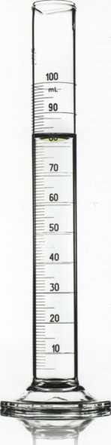
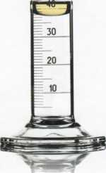
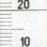
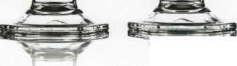
100
100
90
100%
90
80
80
70
60
70
60
50
40
30
20
50
40
30
Carrot
Water: 88% Fat: 0.24%
10
Cherry Water: 82% Fat: 0.2%
Cucumber
Water: 95% Fat: 0.11%
WATER, WATER
(ALMOST)
EVERYWHERE
The human body is 50%-60% water, and most of the foods we eat are at least as "wet." Fresh produce is commonly high in water; baked goods and fatty foods tend to have less. Some fruits and vegetables contain a higher percentage of water than is in beverages such as milk or soda. Water exists in even the most unlikely foods: "dry" powdered milk, for example, still contains 3%-5% water. Percentages given at right arefortypical samples of the foods, uncooked where appropriate.
Bread
(whole wheat) Water: 39%
Fat: 3%
100
г mL
90 80 Lh i 60 ^{E} 50

can’t get any hotter than the boiling point of water (100 °C / 212 °F) until all of the water in them has been driven off. That’s why heating wet foods won’t turn them brown, which requires substantially higher temperatures, until they’ve dried out. And of course, water content largely determines how well a food will withstand freezing because ice crystals are a key factor in frozen foods.
Water is also the medium in which most cooking is done. Sometimes we use it directly, as when boiling, steaming, extracting, or cooking sous vide. Water plays a role in ostensibly “dry” processes such as roasting and baking as well, yet many chefs fail to account for its effects. Whether it’s a liquid boiling or simmering in a pot, a vapor rising from a steamer, the humidity in an oven’s air, the liquid circulating in a cooking bath, or the crushed ice in a blender, the unique properties of water come into play in all manner of culinary operations. Faced with such powerful and ubiquitous phenomena, cooks must learn how to manipulate water or risk being foiled by it.

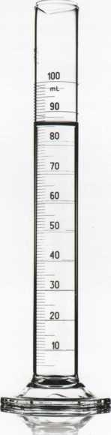
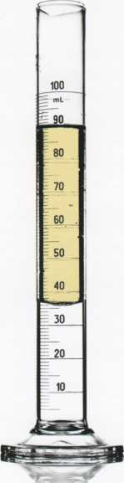
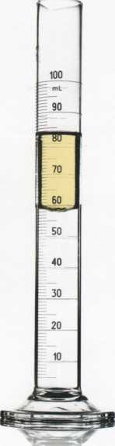
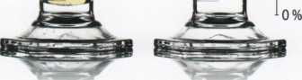
Percentage of waterand fat
100
г mL
-ЗД-
80
70
60
50
100
: ml
; 90
100
r mL
90
80
100 %
Fat
70
■re-
Ё 60 50 40 30 20 10
60
50
40
30
Water
40
30
20
20
Ж
10
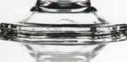
Whole milk
Water: 88% Fat: 3%
Red wine
Water: 86% Fat: 0%
Pork loin
Water: 59% Fat: 24%
Pork belly
Water: 37% Fat: 53%
Walnut
Water: 4% Fat: 65%
Avocado Water: 73% Fat: 15%

WATER IS STRANGE STUFF

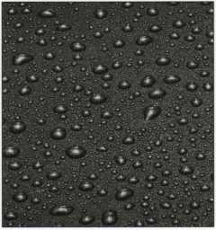
Water droplets are round because of surface tension, in which chemical attraction among molecules of a liquid draws those at the surface toward the center. Among common liquids, only mercury has a higher surface tension than water does.
The hydrogen bonds that form between water molecules are strong enough to confer many of water's unusual properties. But they are transient and much weaker than the bonds that hold atoms together within molecules: covalent bonds in sugars, fats, and carbohydrates; ionic bonds in salts; or metallic bonding among the copper, aluminum, and iron atoms in our cookware.
The properties and behavior of water are so familiar to us that we may not realize what a truly unusual substance it is. Everyone knows that a water molecule consists of two hydrogen atoms bonded to a single oxygen atom—H₂0, in the shorthand of chemistry. But it’s how those molecules interact with each other that gives water its uniquely peculiar properties.
The molecules of most liquids are fairly free to move around, bumping past one another as the liquid takes on different shapes. But water molecules tend to stick together, and that’s why water shows such quirky behavior.
Water begins to boil, for example, at a much higher temperature than do other liquids made of similarly lightweight molecules. Its freezing point is also surprisingly high. Droplets of water bead up into spheres because its surface tension is greater than that of any other common liquid except mercury. Water expands when it freezes and shrinks when it melts—just the opposite of almost all other substances.
And the weirdness doesn’t stop there. You must pump an unusually large amount of heat into water to raise its temperature by even a small amount. That’s why it takes so long to heat a pot of water to its boiling point. (Watching the pot has no effect.)
Even after it has reached its boiling point, liquid water soaks up a very large amount of heat— called laent heat of vaporization—before it transforms into steam. That’s why it takes so long to reduce a stock. The energy barrier between water’s ice and liquid states, called the latent heat of fusion, is similarly high.
The stickiness that is primarily responsible for all these quirks is the hydrogen bond: the attraction between a hydrogen atom in one water molecule and the oxygen atom in an adjacent one. Hydrogen bonds are only about one-tenth as strong as the bonds that hold atoms together within molecules. But they have a persistent, collective effect, discouraging motion enough as they constantly form and break to give rise to all of those odd properties just mentioned (see Why Water Is Weird, page 298).
Beyond their effects on the properties of pure water and ice, hydrogen bonds are responsible for many of the ways that water interacts with other substances. The bonds help to make water an exceptional solvent. For example, sugar and ethyl (grain) alcohol dissolve readily in water because their molecules can form hydrogen bonds with the water molecules. The same phenomenon helps gelatin and pectin thicken water-based solutions.
Take the water out of a food, and the texture of the dehydrated substance changes, in part because proteins change their structure or even fall apart when hydrogen bonds are removed. That is why raw dehydrated foods like jerky often look cooked.

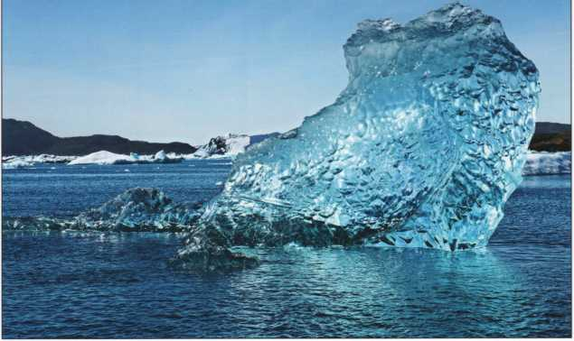
Icebergs (left and next page) float on seawater because frozen water is less dense than liquid water. The ice appears blue because hydrogen bonds absorb red and yellow light preferentially, acting like a filter that screens out all but blue and blue-green colors.

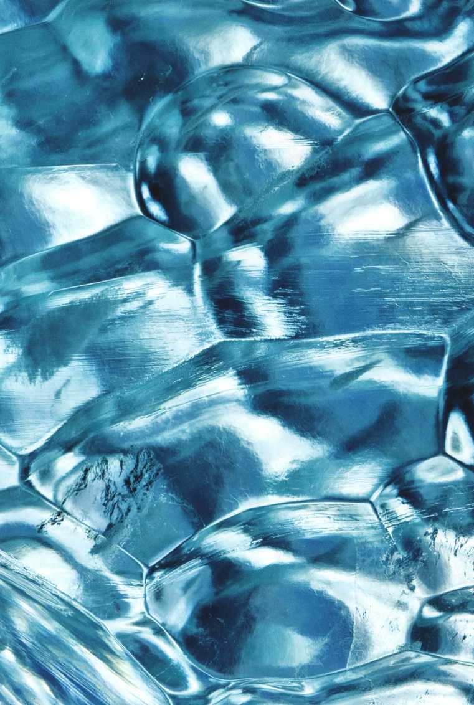

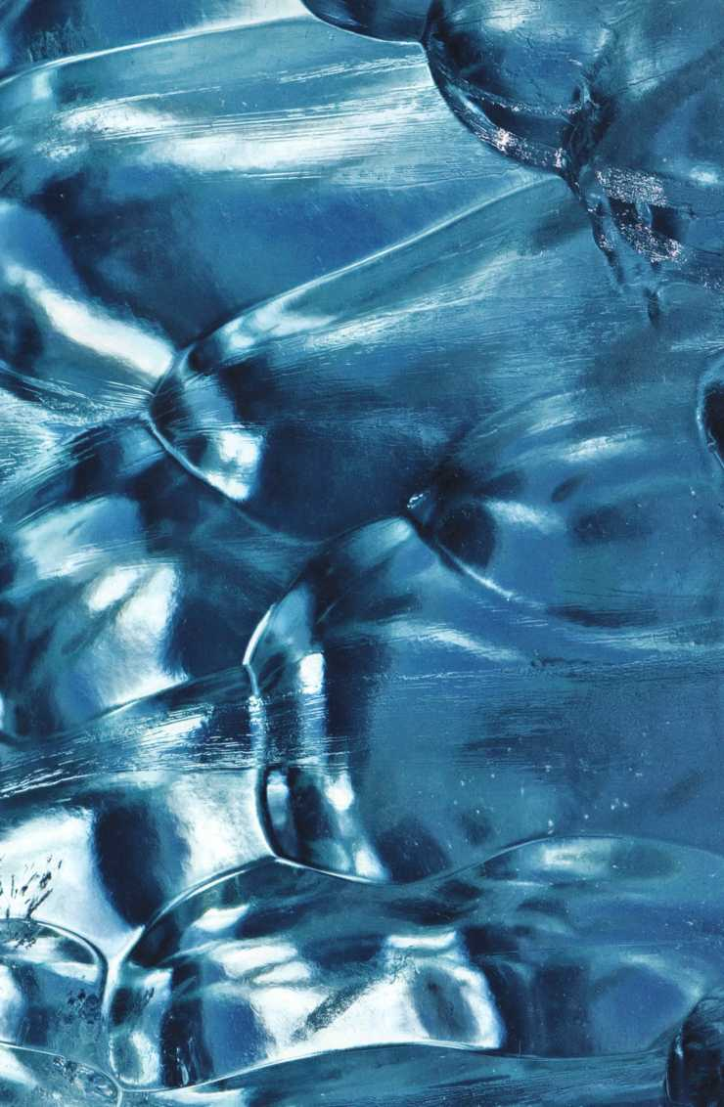

THE CHEMISTRY OF
Why Water Is Weird
Water is an unusual chemical in many ways, and the main reason for its weird behavior is the ability of the H in one
- 0 molecule to link up with the О in a neighboring water molecule to form a hydrogen bond. These bonds, which are constantly breaking and re-forming in liquid water, play starring roles in the formation of water droplets, steam, and ice. They also deserve credit for water's high heat capacity.
When a raindrop condenses out of a cloud, for example, molecules in the body of the droplet stick to their neighbors in all directions, whereas molecules on the surface, having no such neighbors outside the droplet, devote all their hydrogen bonding power to just those neighbors beside and beneath them. The net result is surface tension, which forces the droplet to assume the most compact, minimal-surface shape that it can: a sphere. If you could view the tiny water particles in fog up close, you would see that they, too, are spheres.
The main reason that the boiling and freezing points of water are hundreds of degrees higher than one might expect from its low molecular weight is that hydrogen bonds impede its molecules from leaving its surface while it is heated. Only
Molecules of water form a jumble when in liquid form (below left). Each molecule is H;0: two hydrogen atoms (light blue) joined to one atom of oxygen (dark blue). The electrons in the molecule are skewed more toward the oxygen atom than toward the hydrogen atoms, so the oxygen atom is somewhat more negatively charged than the hydrogen atoms,
with a large bump of energy, which we perceive as a high temperature, can they break away. In contrast, liquid nitrogen—another simple, lightweight molecule (N₂)—boils at -196 °C/-321 °F.
Water expands as it freezes because of hydrogen bonding. These hydrogen bridges have a certain length, but because they are constantly flickering on and off in liquid water, the molecules don't have to stay at such fixed distances from one another. When the water cools down to freezing temperature, however, the molecules snap into relative positions that make all the bonds the same length: the distance that minimizes the strain and energy in the bond. The resulting latticework of water molecules contains hexagonally shaped hollow spaces. These open spaces lower the density of ice to about 92% of that of liquid water. That's why ice floats on water.
A pot of water, watched or not, takes so long to boil because the heat capacity of this liquid is oddly large. Hydrogen bonds are again at work here. Heat makes molecules move faster, but if the molecules are entangled by hydrogen bonds, it's harder to speed them up—and thus to raise their temperature.
For more on heat capacity—the amount of energy needed to warm a substance—see page 266.
resulting in two electric poles like the two poles of a magnet. A hydrogen bond forms between two close water molecules when a (positive) hydrogen atom in one molecule is attracted to the (negative) oxygen atom in the other. In ice, the molecules are arranged into a lattice of hexagonal cells (bottom right).
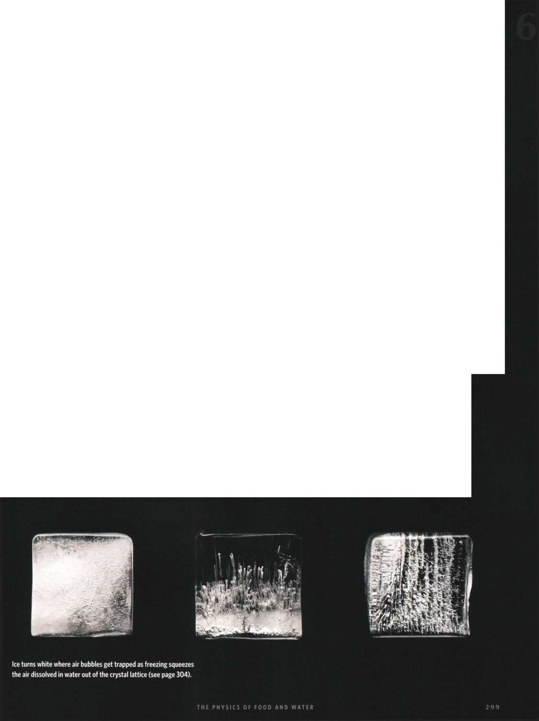
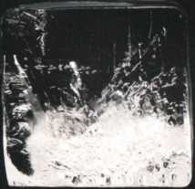
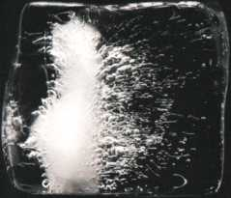
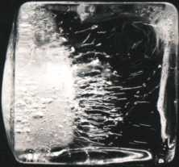
THE PHYSICS OF
How Water Freezes
Have you ever put a can of soda into the freezer for a quick chill, only to forget about it until it bursts hours later? The soda expands as the water in it turns to ice, exerting pressure against the walls ofthe can until it ruptures at its weakest point, spewing sweet shrapnel all over the place.
Water expands in unpredictable directions when it freezes. And since freezing is inherently idiosyncratic, no two ice cubes look exactly the same. For example, ice cubes may look cloudy because freezing squeezes dissolved air out of the water in certain places but not others, forming clusters of tiny bubbles that get trapped in the crystal lattice (see Water as a Solvent, page 330).
A freezer carries heat away from the water by a combination of convection and conduction. Convection occurs when temperature inhomogeneities produce moving currents in the air surrounding the water. As the warmer air rises and the cooler air sinks, the net effect is that heat is carried away from the water's surface, thereby freezing it from the outside in.
Conduction, on the other hand, is the removal of heat through direct contact ofthe water with anything that is colder, such as the air in the freezer or the freezing coil itself. This also tends to freeze the waterfrom the outside in, but it
rarely happens uniformly, and any initial asymmetries take root and tend to grow bigger as more ice crystals form.
An interesting fact is that because the heat conductivity of ice is almost four times that of liquid water, heat flows out of ice more quickly than it does from liquid water. Thus, as ice begins to form, existing crystals grow faster than brand new ice crystals form in the liquid. In other words, ice begets ice faster than water begets ice, under the same conditions. This disparity also tends to cause initial minor asymmetries to be magnified as freezing progresses.
Dissolved substances such as alcohol, sugar, or salt may be thought of as getting in the way when the temperature drops and the water molecules try to find their proper places in the solid lattice. It's like trying to maneuver your way through a crowd. That's why water solutions freeze at lower temperatures than pure water does.
Each sugar solution or brine may therefore freeze quite differently from another, depending on the kind and concentration of additives in the water. Stirring or agitating the liquid makes a difference, too. The pattern of freezing thus varies from one container to the next and, even in the same container, from one freezing cycle to the next.

THE ENERGY OF CHANGING STATES

"Vapor" means the same thing as "gas." People often use the word "vapor" to emphasize that the gas arose from a liquid or contains suspended droplets (a mist orfog) of liquid. For more details, see page 313.
The well-defined plateaus shown below happen only with pure water; in food, both freezing and boiling occur over a range of temperatures, owing to the presence of fats, solutes, and other components.
Because of its anomalous properties, water is the only chemical compound on Earth that occurs in the natural environment in all three of the primary states of matter: solid, liquid, and gas. The states of water—also called its phases—are so familiar that we have a specific name for each: “ice” (solid water), “water” (liquid water), and water vapor, which we call “steam” when it’s hot.
Ice, water, and steam each respond differently to heat—that is, they have different thermodynamic properties. And when the substance changes from one form into another, its molecules either absorb or release heat, which can either cool or warm a food in its vicinity. Steam, for example, warms food in two distinct ways: not only by imparting some of its high temperature directly but also by depositing some of the heat that emerges when it condenses from a vapor to a liquid on the surface of the food.
Ice similarly cools food both by being cold and by absorbing heat as it changes from solid to liquid. The same amount of heat that goes into ice when it melts must comes out of water as it freezes. You may have noticed that the air turns warmer when it begins to snow.
So this hidden heat somehow emerges when water (or, for that matter, any other substance) shifts form from one state to another—and even odder, the heat doesn’t change the temperature of the water itself; it only heats or cools its surroundings. So the heat were talking about here is qualitatively different from the familiar, sensible heat that we measure by touch and thermometer. How do we make sense of this?
Remember that all matter contains internal energy, which is the potential energy inherent in all its molecular bonds and motions (see page 260). Whenever water passes through a phase transition, it either spends some of that internal energy or borrows some from its surroundings in order to rearrange its molecules into the new state of matter. The energy thus isn’t hidden so much as it is latent: it is always there, just in a form that is not easy to perceive.
When latent energy is spent or borrowed, it doesn’t change the water’s temperature—the energy all goes into accomplishing the transition from one state to another. For example, when pure water boils to steam, the boiling water stays at 100 °C / 212 “F, no matter how much external heat you blast into it. (But a warning: once the steam has formed, the vapor can quickly get much hotter than that.)
Latent heat is hard to measure. There is a quantity called enthalpy, or heat content, that is related to it, but there’s no such thing as an enthalpy meter; you can’t just stick a probe in your cooking system to measure it. We can,

How Water Heats
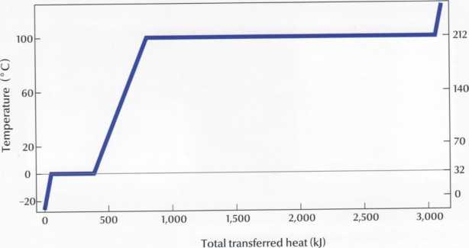
Heat wafer and its temperature rises; cool the water, and the temperature falls-simple, right? Unfortunately, no. In fact, one of the greatest sources of frustration for cooks is the counterintuitive behavior of water as it thaws and boils or condenses and freezes.
The chart at right illustrates the essence of the problem. As you pour joules of heat into a kilogram of ice, moving left to right along the blue curve, the ice warms for a while, then halts at the melting point. Energy continues to pour in, but the temperature does not start to climb once more until the last sliver of ice has melted. The temperature plateaus again at the boiling point, and here the temperature stays until every drop turns to steam. The pattern applies in reverse, too: from right to left as steam condenses and water freezes.
Notice that it is the amount of heat energy—not the power, temperature, or rate of energy transfer-that matters. You can double the heating power to speed up the process, but the phase changes will occur at the same temperatures.

6

however, measure the large quantities of energy we have to expend or extract to make water boil, melt, condense, or freeze. That heat is the change in enthalpy, and it is almost always very close to the change in internal energy of the water.
For every kilogram of water you put into an ice cube tray, for example, your freezer needs to take out 334,000 J / 317 BTU of energy—roughly the energy content of a kilogram of A A batteries—to transform it from puddles to cubes. That is the heat of fusion, and it is the same amount of latent heat that the kilogram of ice cubes absorbs as it melts. Ethyl alcohol freezes more cheaply, in
energetic terms, at the price of just 109,000J/kg (47 BTU/lb).
When you boil 11 / 34 oz (one kilogram) of water into steam, your burner must first heat the water to the boiling point, which takes at least 419,000J / 397 BTU if the water is ice-cold at the start. But once the water has reached 100 °C / 212 °F, the burner must pour in at least
- J / 2,142 BTU more to evaporate it: this is the heat of vaporization. It takes more than five times as much energy, in other words, to boil a pot of hot water as it does to heat it in the first place!
Other states of matter are known to science: the charged gas known as plasma found in the atmosphere of the sun, the ultradense matter in a neutron star, and a rarefied entity called a Bose-Einstein condensate that forms at temperatures near absolute zero. None ofthese is likely to wind up on your dinner plate.

THE PHYSICS OF
Lectures, Festivals, Space, and Freedom

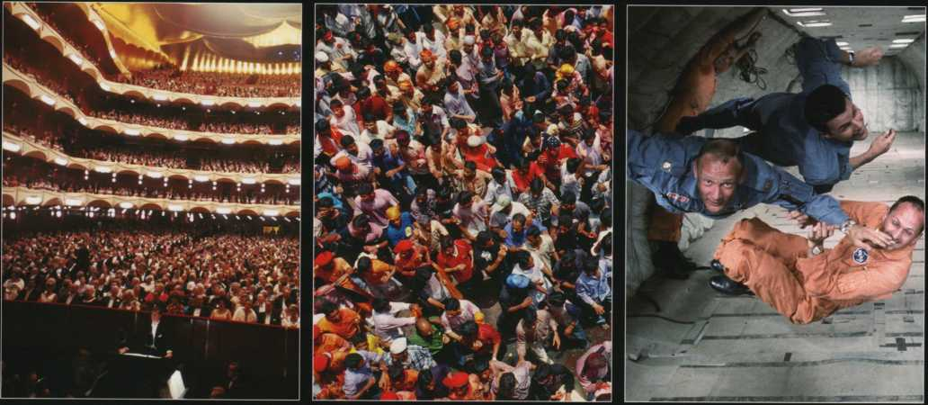
The reason that it takes so much energy to turn ice into water and water into steam is that each ofthese states stores different amounts of internal energy. Generally speaking, solids contain the least energy, gases hold the most, and liquids fall somewhere in between.
The differences in energy content arise from constraints on the infinitesimal motion of atoms and molecules, which vary from one phase to the next. A gas has fewer constraints—or more degrees of freedom—than a solid does.
Imagine sitting in a lecture hall at a formal presentation. You can fidget all you want in your seat, but you're not free to get
up and dance or move around the room. A molecule in a solid is similarly locked into position in a fixed structure and enjoys very few degrees of freedom in its movements.
Molecules in liquids are more like people milling about at a street festival. They're free to walk around, and any one of them could wind up anywhere in the area, but their feet can't leave the ground, and their movement may be impeded by social clusters that keep disbanding and re-forming.
Molecules in a gas are the most liberated. Like astronauts "floating" in three dimensions in the nearly weightless free fall of orbit, gas particles have the most degrees of freedom.

Whenever you use a pressure canner, concentrate or distill under vacuum, or freeze-dry food, you exploit the energetic phenomena that occur when water changes from one state of matter to another. To better understand these transitions, it helps to look at a phase diagram.
HOWTO Read the Phase Diagram of Water
A phase diagram is a map that shows what form a substance will assume at a range of pressures and temperatures. The phase diagram at the right illustrates the behavior of pure water. By convention, colder temperatures are on the left, hotter temperatures on the right, low
The triple point is the unique combination of temperature and pressure at which all three phases of a substance exist in equilibrium-that is, with no further melting or freezing taking place.
For water, the triple point occurs at 0.01 ’C/32 ^{L}'F and 6.1 mbar /
0.089 psi. The triple point of water is so reliable that it's been used for centuries to calibrate thermometers. If you put ice and water into a closed container and let them come to equilibrium, the water vapor will automatically assume its triple point pressure. (Note that this is the pressure ofthe water vapor alone, regardless of what other gases may be present in the container. It's called the partial pressure.)
pressures (such as vacuums) near the bottom, and high pressures (such as those in a pressure cooker) toward the top.
Solid lines delineate the boundaries between the realms of solid, liquid, and gas. At temperature/pressure combinations beneath the solid lines, the phases on either side can exist together-that is, the lines trace the melting and boiling points, which shift as the pressure changes. (The "normal" freezing and boiling points of water at 0 C/32 °F and 100 ³C/ 212 F actually apply only when the ambient pressure isl bar/14.5 psi.)
The critical point marks the region on the phase diagram where liquid and gas become indistinguishable. Beyond the critical point,
the material exists as a supercritical fluid that displays features of both a liquid and a gas. Like a gas, a supercritical fluid is compressible and expands to fill its container, but substances dissolve in it as if it were liquid. The critical point of water falls at 221 bar/3,205 psi and 374 °C/705 F. Supercritical water is unlikely to be found in the kitchen, but supercritical carbon dioxide is used in industrial processes with food. Unlike the boiling and freezing points, the triple and critical points are fixed; they do not vary with pressure.

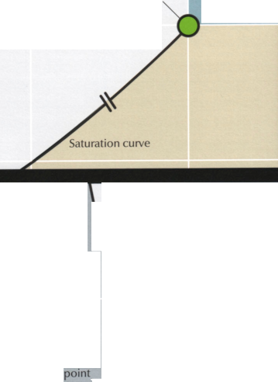
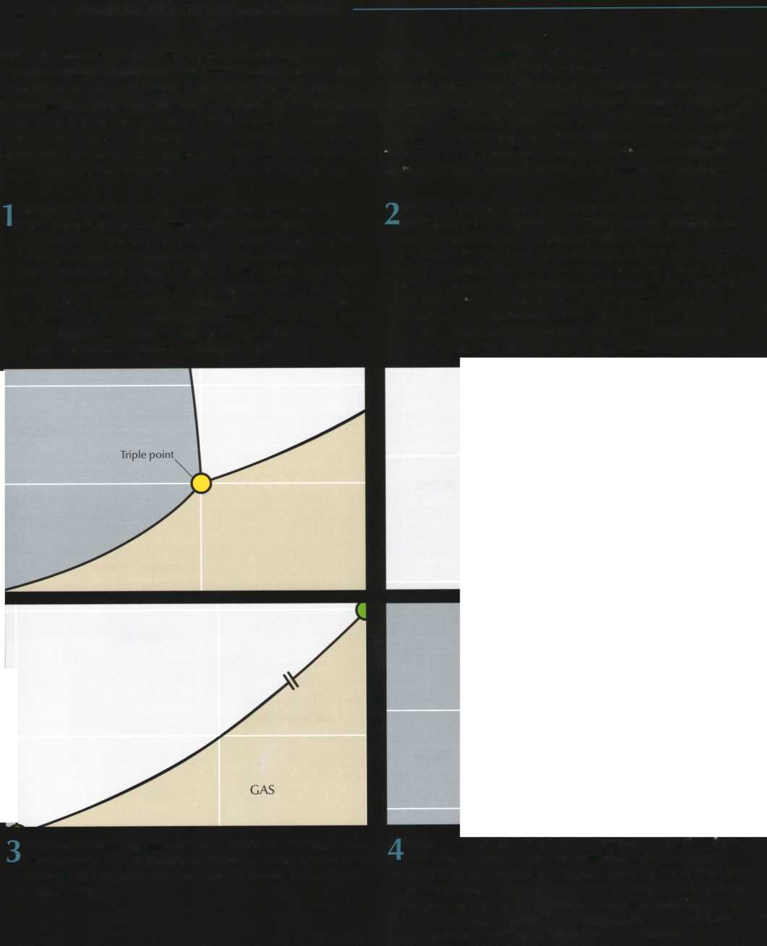
SOLID
LIQUID
Sublimation curve
LIQUID
Saturation curve
SOLID
SUPER
CRITICAL
FLUID
Critical point
LIQUID
Solidus (melting curve)

The so-called "boiling point" is not a point—it depends on pressure, so on a phase diagram it is a curve, called the saturation curve, that runs from the triple point to the critical point. On one side is liquid, on the other, gas.
The conditions for freezing also depend on pressure, so there is no "freezing point"—instead there are two curves. Above the triple point there is the solidus or melting curve. On one side is solid, on the other, liquid. Water has an unusual solidus that curves back to the left. This means you can freeze water by lowering the pressure, a property exploited by pressure-shift freezing (see page 309). Below the triple point is the sublimation curve that separates solid from gas.

Solidus \
(melting curve) 1
SOLID
Triple point
\
_{Water} Temperature fc)
Triple point: 0.01 °C / 32 °F and 6.1 mbar / 0.089 psi. Critical point: 374 °C / 705 °F and 221 bar / 3,205 psi

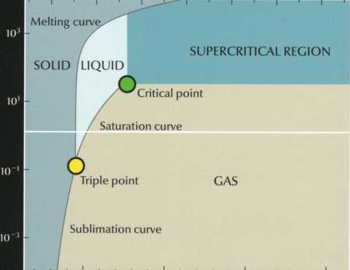
Temperature (°F)
Temperature (°F) -400 -300 -200 -100 0
100 200
-100 0 Temperature (°C)
-100 0 100 300 500 700 900
Critical point
LIQUID
Saturation curve
GAS
Triple point
-100 0 100 200 300 400 500
Temperature (°C)

Alcohol (ethanol) Nitrogen
Triple point: -114 °C/-173 °F and 8.8 x 10 ⁶ mbar/1.3 x 10 ⁷ psi Triple point: -210 °C/-346 °F and 127 mbar/1.8 psi
Critical point: 241 °C / 466 °F and 61 bar / 885 psi Critical point: -147 °C / -233 °F and 34 bar / 493 psi

FREEZING AND MELTING
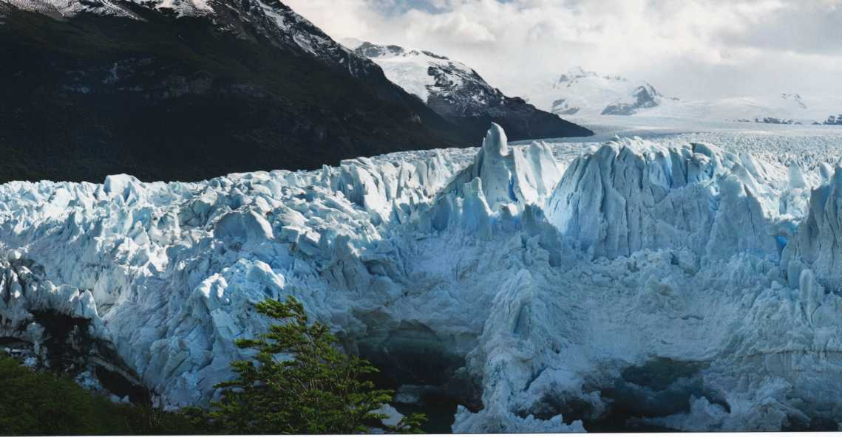

Besides the familiar form of ice, frozen water can take on seven other forms of ice that differ in the details of their crystal structure. They are stable only under high pressures.
In ice, the water molecules join up in sheets of hexagonal arrays, like layers of chicken wire.
•*«* •• m ьрф. •РФ. mP Ф ЬРФ
The ability to freeze foods, both raw and cooked, has revolutionized the ways in which we preserve, distribute, and cook them. Freezing preserves food because it slows down most (but not all) of the biological and chemical reactions that cause spoilage. Among cooks, however, freezing often has a bad reputation because of the damage it can do to the texture, flavor, and appearance of a food. You can blame most of this damage on ice crystals: on when, where, how, and how fast they were formed. So it is useful to look closely at the process of ice formation during the freezing of foods.
Under everyday conditions, the molecular structure of an ice crystal is hexagonal. The water molecules are fixed in place at the junctions of a sheet of abutting hexagons, like chicken wire, with many such sheets piled upon one another to form a three-dimensional crystal.
This highly structured solid begins to grow in liquid water only at specific spots called nucleation sites: microscopic regions in which chance hexagonal arrangements of a few water molecules remain ordered long enough for other water molecules to join their assemblage.
In food, a tiny gas bubble or a speck of dust can serve as a nucleation site by providing a surface on which ordered clusters of water molecules can
remain stable for a short time. The nucleating structure makes it energetically favorable for surrounding water molecules to fall into this same ordered arrangement. Nucleation sites are therefore where phase changes begin, not only from liquid to solid but also from vapor to liquid, as in the condensation of water vapor into fog. A very pure liquid such as filtered, distilled water has no potential nucleation sites, and for that reason it resists freezing so much that it can be supercooled: it can remain liquid even when chilled below its freezing point.
Suspended specks of solid material encourage nucleation, but oddly enough, dissolved materials actually discourage the formation of ice. For example, when salt dissolves in water, the sodium chloride splits into ions. When sugar dissolves in water, it does not break into ions. Instead, individual sucrose molecules dissolve.
Dissolved ions and molecules get in the way of water molecules trying to freeze into ice. Because it is harder for the water to freeze, the freezing point of the solution drops below that of pure water. This phenomenon, called freezing point depression, explains why brines have much lower freezing points than plain water does.
The more molecules or ions of a dissolved

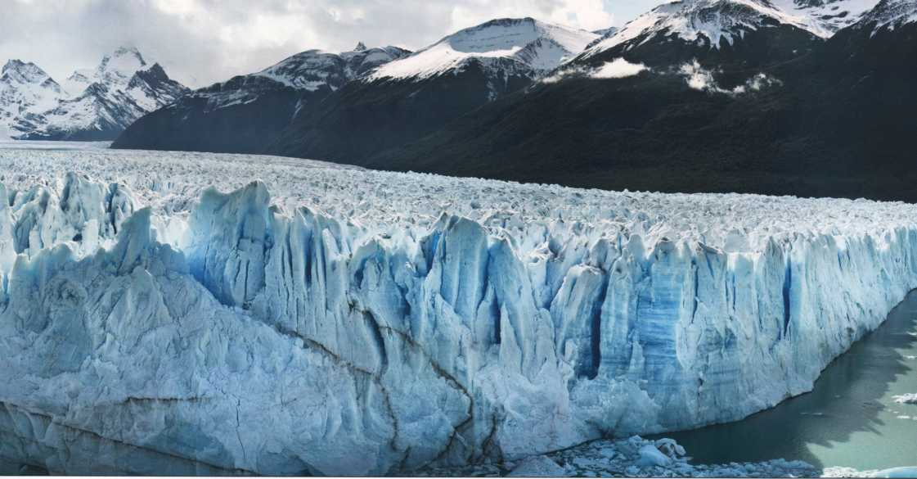

substance—any dissolved substance—present in the water, the more they get in the way, and the lower the freezing point becomes. Note that the effect depends on the number of molecules or ions, not on their mass. A substance like salt that dissolves into light ions has many more of those ions for a given mass than a substance like sugar, which has much heavier molecules. Pound for pound, salt causes more freezing point depression than sugar does—by more than a factor of ten. The principal reason that ice cream doesn’t freeze as solid as a block of ice is that it contains a lot of dissolved sugar. In practice, other constraints may apply, such as how much of a substance can be dissolved in a liquid before it reaches its limit of solubility (see Water as a Solvent, page 330).
Fish don’t freeze in polar oceans because antifreeze proteins dissolved in their bloodstream lower the freezing point of their blood, tissues, and organs. Many insect, plant, and bacteria species have these proteins. Antifreeze proteins are also known as ice-restructuring compounds because they bind to the surfaces of small ice crystals, preventing the crystals from growing large. Ice-restructuring proteins derived from a northern Atlantic fish called the ocean pout are used in ice cream to prevent the growth of large, crunchy ice crystals during storage.
From Fresh to Frozen
Raw foods contain two kinds of water. The water outside the cells—the extracellular fluid—is relatively pure, whereas the water inside the cells—the intracellular fluid—contains all the dissolved substances that are necessary for life and therefore has a lower freezing point. Ice crystals form first, at a temperature of about -1 °C / 30 °F, in the extracellular fluid outside the cells. The temperature drops slowly to around -7 °C / 19 °F during this phase change—not cold enough to begin freezing the intracellular fluids, which typically start to freeze around -10 °C / 14 °F. Until all of the extracellular fluid has frozen completely, water inside cells cannot begin to freeze.
As water in the food freezes, there is less liquid water for dissolved substances to inhabit, so they become more concentrated and the freezing point of the remaining liquid drops further.
This concentration effect can be put to culinary use: see Freezing Out the Good Stuff, page 2-396. One side effect of the concentration, however, is to dehydrate the cells (via a process called plasmo- lysis), which renders them unpleasantly flabby. Another consequence is that even when food is stored frozen at -20 °C / -4 °F—the lowest operating temperature in most domestic and professional freezers—a small but significant portion of the extracellular water often remains liquid.
Perito Moreno Glacier in the Patagonian region of Argentina is a dramatic example of natural ice.

For long-term freezing, it's best to store food below its glass-transition temperature, the temperature at which the remaining water in the frozen food solidifies without the damaging crystals of ice. Few consumer- or restaurant-grade freezers can hold such temperatures, however.
Ultra-low temperature freezers are available from laboratory equipment companies. It is easy to get them go down to -80 °C/-110 °F, and some go so far as -150°C/-238"F.
A freezing front moves through tuna in these cross sections, showing clearly how freezing takes place from the outside in. The tissue at the very center of the fish may never freeze completely.
Within food stored in this incompletely frozen condition, extracellular ice crystals grow larger day by day, feeding their expansion with water drawn out of cells. Eventually, this leaves many cells dried out or broken, while the food becomes riddled with growing ice crystals that further damage the texture. Thawing turns these ruptures into channels through which precious juice drips out.
When food is frozen at a low enough temperature, any remaining liquid in the cells will turn so viscous that it actually becomes a glass—a solid in which molecules sit in random arrangements rather than lining up in orderly rows as in a crystal. The word “glass” evokes images of windows and certain polymers, but water saturated with dissolved proteins, carbohydrates (sugars), and salts can become glassy as well. When food gets colder than its glass-transition temperature, it takes on these glass-like properties. For honey, for example, this transition occurs around -45 °C / -50 °F. For most foods, the glass-transition temperature occurs in the range from -80 °C to -20 °C / -110°F to -4“F.
Storing food below its glass-transition temperature greatly helps to preserve its quality. Unfortunately, almost all freezers found in homes or restaurants are way too warm to store food below its glass-transition temperature. As a result, the food slowly degrades in the freezer. The shorter the time they are held, the less of a problem this poses.
This loss of food quality does not happen if you buy an ultralow-temperature freezer. These units are widely used in laboratories. For many foods, -60 °C / -76 °F is cold enough, and -80 °C / -112 °F is sufficiently cold for just about all foods.
Unfortunately, the oxidation of fats continues even at very low temperatures, a point at which many other chemical reactions have ground to a halt. The oxidation generates a rancid flavor— some call it “freezer taste.”
The Many Ways to Freeze
Techniques for freezing food have a long and storied history. In the 1920s, an American taxidermist, biologist, inventor, and entrepreneur named Clarence Birdseye developed a machine that could “flash-freeze” vegetables and fish in such a way as to preserve a good part of their flavor and appearance. The machine packed fresh food into waxed cardboard boxes and froze the contents using chilled metal plates.
Birdseye reportedly took inspiration from the way that Inuit people in the Canadian Arctic preserved their fresh-caught fish using ice, seawater, and cold winds. After obtaining his patent in 1924, Birdseye test-marketed his frozen foods in Massachusetts before he rolled them out nationally—literally rolled them out, by transporting them to retailers in specially refrigerated

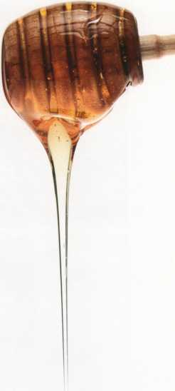
boxcars. By the late 1940s, freezers were increasingly common home kitchen appliances in the United States, and the frozen food industry began to take off.
Today, you can choose among many types of freezers, each of which has different advantages and disadvantages. The most common type of home freezer uses static air to cool its contents to about -20 °C / -4 °F. A commercial plate freezer works more like Birdseye’s machine and also a bit like a frying pan in reverse: two flat plates sandwich the food and draw heat from it via a coolant pumped through them at around -40 °C / -40 °F. This approach is best for foods with uniform shapes, such as burgers, fish fillets, and fish sticks.
Restaurants can use blast freezers, which include a fan to increase the flow of cold air around the food to speeds of about 2-5 m/s (6.6-16.4 ft/s), in much the same way that the fan in a convection oven circulates hot air. This technique can freeze foods in a half hour or less but can dehydrate them somewhat in the process unless the food is tightly wrapped or vacuum-sealed.
In the early 1960s, frozen food makers developed a modified form of blast freezing called fluidized bed freezing. A mesh conveyor belt carries small pieces of food to a freezing zone, where a fan blows cold air at about -30 °C / -22 °F upward through the mesh, tossing and tumbling the pieces so they stay separated and flow like a fluid. The fluidized bed freezes food very uniformly and minimizes clump-
6
r
THE PHYSICS OF
Water Activity
Water molecules in a solution are often bound to the molecules dissolved in the water. This makes them unavailable to participate in other chemical reactions or for either drying (evaporation) or freezing. Water activity is a measure ofthe amount of free water, which is not bound to other molecules. Water activity is usually denoted as a_{w}.
The a_{w} of pure water is 1.0, and the a_{w} of juices, milk, and raw meat is 0.97-0.95. Honey has an a_{w} of 0.6, which is low enough that most microorganisms cannot survive in it. As a result, honey keeps well at room temperature. At the low end ofthe scale, dry powders like powdered milk or instant coffee have an a of 0.2-0.3. Water activity
w /
is very important for drying foods (see Drying, page 2-428).
ing, so it is often used for individual quick freezing of small food items, like peas, diced vegetables, shrimp, and French fries. The benefit to the cook is obvious: you can take just the amount you want to thaw from the package instead of having to thaw the whole box at once.
At the extreme end of the quick-freezing spectrum is cryogenics, from the Greek word kryos, meaning cold or frost. In physics, the term generally applies to research done at temperatures below

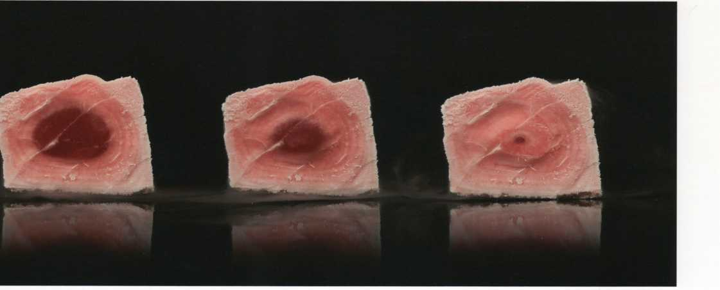

Crystalline solids such as ice, salt, and quartz consist of characteristic orderings of atoms or ions that are reflected in the shapes of the macroscopic crystals. A snowflake clearly shows the hexagonal geometry of ice crystals (bottom image at left). Salt grains (middle) reflect the cubic ordering of their ions. And the spiraling tetrahedrons of vitamin С give rise to long, pointy obelisks (top).
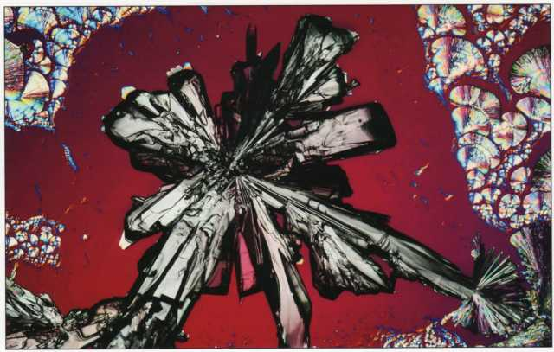
-150 °C / -238 °F, but in food handling, -80 °C / -112 °F will usually suffice. Research on cryogenics in the U.S. started in the 1950s, in research on materials science, advanced electronics, superconductors, and rocket fuels for the space program.
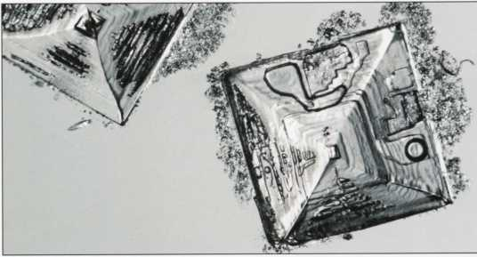
More recently, cryogenic freezing has been used by Modernist chefs to achieve unusual effects (see page 2-456). The most common cryogenic freezing medium is liquid nitrogen, which boils at -196 °C / -321 °F.
The freezing method used is very important for food quality. In general, the smaller the ice crystals, the less damage to the cells in food and the closer its quality to that of fresh food. In most cases, the best way to get small ice crystals is to freeze food quickly: the faster, the better.
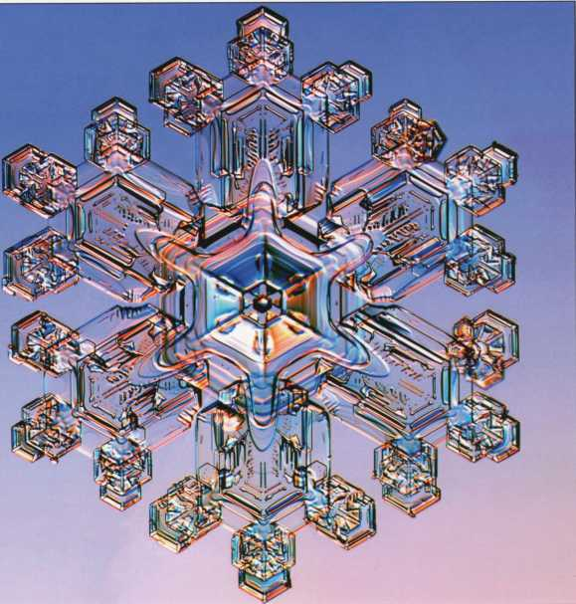
Unfortunately, there are some problems in implementing this strategy. Heat diffuses through food by conduction, which is a slow process no matter how cold you make the outside of the food. Just as it does during cooking, the thicker the food, the longer it takes—and like the cooking time, the freezing time increases directly with the increase in the square of the thickness. All else being equal, a piece of food that is twice as thick takes four times as long to freeze.
In a thick piece of food, no matter how quickly you remove heat from the outside, the inside will freeze at a rate determined by the diffusion of heat. This dependence on heat diffusion makes it difficult to quickly freeze the inside of a very thick piece of food (such as a whole beef carcass).
To maximize its quality, food should be cut as thin as possible before freezing—perhaps into individual serving portions. To protect them from freezer burn (see page 326), the slices should be vacuum sealed in sous vide bags. Liquids can be sealed at weak vacuum in sous vide bags then laid flat so that they will freeze into thin, flat plates.
The absolute worst way to freeze food is to simply place it in an conventional home or restaurant freezer. This technique freezes the food slowly, and the heat introduced into the freezer by the warm food can cause ice crystals to grow in the
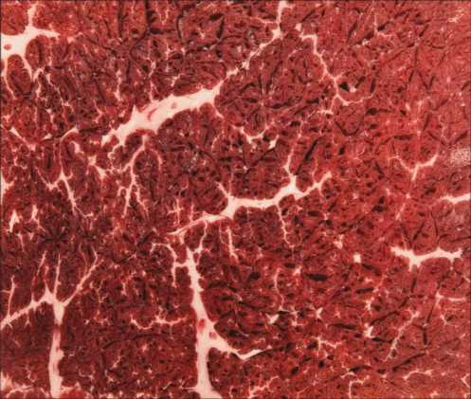
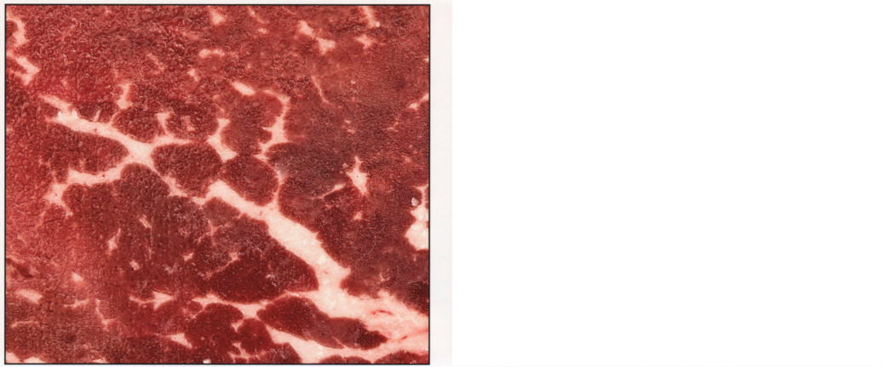

Freshly frozen beef (left) and the same beef after two and a half months of storage in a standard commercial freezer (right) illustrate the damaging effects of improper handling. The stored beef is riddled with holes caused by large ice crystals, which grow
r
THE PHYSICS OF
Pressure-Shift Freezing
A quick dunk in liquid nitrogen, a blast of superchilled air, or contact with an ultracold slab of metal are not the only ways to freeze food quickly. A relatively new approach is to use a quick drop in pressure, ratherthan in temperature, to suck the heat out of the food and produce the very small ice crystals that will preserve its texture better.
The technique, called pressure-shift freezing, exploits the fact that the physical state of water depends not only on its temperature but also on the pressure (see How to Read the Phase Diagram of Water, page 302). If the pressure on a food is raised to 2,000 times atmospheric pressure, for example, the water in it will remain liquid even when supercooled to -22 °C / -8 °F.
The food won't be crushed by the pressure because the liquid water inside it is incompressible and thus uncrush- able. Suddenly release the excess pressure on the super
slowly in the spaces between cells. When the beef is thawed after having been stored for months, it loses about twice as much fluid as it would have if it had been frozen for just 48 hours.
cooled water, and it freezes to the core almost instantly. You may have witnessed this phenomenon if you have ever opened a very cold can of soda and seen itfreeze instantly in your hand.
Conventional freezing must rely on conduction to transfer heat out of the food, but a wave of pressure release, called a rarefaction wave, will travel through the food at the speed of sound. Ice crystals form so quickly as the wave passes that they just don't have time to grow very large.
A 2002 study found that the ice crystals in tofu frozen this way were a mere one-thirtieth to one-hundredth the size of those in blast-frozen tofu. Results with cubed potatoes and whole eggplants were similarly promising.
Pressure-shift freezing is not yet widely used because it is expensive. It is being evaluated for use with foods of very high value, however, such as sushi-quality bluefin tuna.

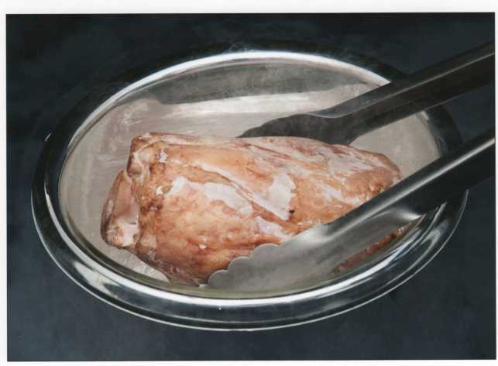
Blast chillers and freezers are available in small undercounter models, which are a good choice for homes or restaurants that do a lot of freezing.
Immersingfood in liquid nitrogen is in some sense the direct opposite of deep frying. At-196 “C/-321 °F, liquid nitrogen is about the same numberof degrees below freezing as the frying oil is above 0 °C/32 °F, in the range of 160-200 °C/ 320-392 °F.
For more on using an ice brine, including a step-by-step procedure, see page 2-260.
other food in the freezer. Unfortunately, the worst method is also the one most commonly used! Even putting food into a proper ultralow-temperature freezer at -80 °C / -112 °F is not a very good way to freeze food. The general rule is that a freezer is for holdingfood, not for freezing food. You should always freeze food before you put it in a freezer.
There are three good ways to freeze food. The simplest is to buy a blast chiller/freezer, which is specifically made to freeze reasonably fast. To use a blast chiller, you simply put the food in, close the door, and press the button. Advanced models have programmable freezing or chilling modes and built-in temperature probes and ultraviolet sterilization.
A second way, which is a bit messier but also works well, is to create an ice brine. To make the brine, put some ice into a container (preferably an insulated one like a plastic ice chest), and add a little water and an amount of salt equal to 23% of the weight ofthe ice. The salt will cause the ice to melt, thus lowering the temperature of the brine.
You must use plenty of ice—enough to equal at least 1.5 times the mass of the food you want to freeze, although you may need more depending on the shape of the food and the container you use. The brine must cover the food, so be sure to vacuum seal the food in a sous vide bag before immersing it. If you use ordinary table salt, the temperature of the brine should reach -22 °C /
-8 °F. If you use calcium chloride instead of
regular salt, the temperature can reach -40 °C / -40 °F. Ice brine works best if you have an ice maker that can supply you with a lot of ice.
Brine freezing causes additional mess and trouble, but it also lets you freeze things with a minimum of equipment: an ice chest, ice, and salt. You must stir the mixture to dissolve the salt, however, or the brine will not reach the desired temperature.
The third way to freeze is perhaps the most dramatic: using liquid nitrogen or dry ice. Because these media are extremely cold, this method freezes faster than others. This rapid speed of freezing isn’t always a good thing because the outside of thick pieces of food freeze before the inside can. This difference causes a problem because the interior ofthe food expands as it freezes, but the exterior is already frozen, and this problem can lead to freeze-cracking and other distortions ofthe food. This problem occurs less frequently in thin pieces of food (which you want anyway to maximize quality).
To freeze food with liquid nitrogen, simply immerse it in an insulated container (such as an open dewar or a Styrofoam ice chest) filled with the liquid. If your container has a lid, make sure it fits loosely to allow the nitrogen gas that boils off the liquid nitrogen to escape. Use a 2:1 or 3:1 ratio by weight of liquid nitrogen to the food you want to freeze.
Because liquid nitrogen is transparent, you can easily watch the process. As long as bubbles are still forming on the outside of the food, it is not yet frozen. When the bubbles stop forming, the food is fully frozen.
You can similarly use liquid nitrogen to freeze high-end animal products such as foie gras immediately after slaughter, then store them below their glass-transition temperatures. Traditionally, foie gras has been refrigerated rather than frozen. That is less than ideal, however, because an animal’s liver is chock full of enzymes. Those biochemicals start degrading the organ rapidly after the animal dies, a process that, before long, produces off- flavors and a grainy texture. Refrigeration merely slows the chemical reactions, whereas cryogenic freezing all but halts the degradation. A rule of thumb is that every 10 °C / 18 °F decrease in temperature cuts chemical reaction rates roughly in half. Conversely, a 10 °C / 18 °F increase of
HOWTO Make Exceptional Ice Cream with Liquid Nitrogen

Quick freezing makes small ice crystals, which produce a smooth ice cream. In most ice cream machines, the ice cream base contacts a cold metal surface scraped by a dasher. The Pacojet (see page 2-406) creates small ice crystals by mechanically shearing larger ones with a spinning blade. But the smallest ice crystals and, to many, the finest-textured ice cream is made by using liquid nitrogen. (For the long and interesting history of liquid-nitrogen ice cream, see page 60).
Prepare the ice cream or sorbet base by using an existing recipe. Note that, although this is not a dessert book, we do make one exception— see page 4-236 for our creamless pistachio ice cream.
Use a 3:1 ratio of liquid nitrogen to ice cream by weight. Because liquid nitrogen is not very dense, that ratio by mass corresponds to roughly a 5:1 ratio by volume, so 5 I of liquid nitrogen are needed to make 11 of ice cream. Be sure to have extra liquid nitrogen on hand because it evaporates from the dewar during storage.
Put the ice cream base in a stand mixer. Ideally, use a "planetary" geared mixer such as those made by Hobart or Kitchen Aid. Use the paddle mixing blade, and set the initial speed to medium.
A Carefully pour a thin stream of liquid nitrogen into the mixer as it runs. When the mixture starts to get stiff, turn the speed to low. Continue pouring and mixing until you reach the desired consistency.
Eat immediately! If you store the ice cream in a freezer, the ice crystals will grow, and your creation will become more like conventional ice cream.
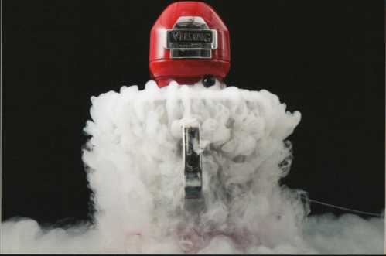

temperature roughly doubles these rates.
The wide range of freezing technologies puts cooks in the happy position of having many good options for preserving high-quality ingredients. If you want the just-picked flavor of corn for a creamed corn dish or the sweetness of fresh peas for a soup, buying Birds Eye frozen vegetables that were picked and frozen within two hours after harvesting is, far and away, a better choice than canned alternatives, which have very different flavors. Very often, flash-frozen vegetables such as these have a fresher flavor than so-called freshly picked vegetables sold at a market: hours or even days have passed between picking and purchasing, plenty of time for enzymes to deplete natural sugars and alter the fresh flavor.
Dry ice can also be used for freezing food. Because it is a solid, however, it is more difficult to apply to food. When dry ice pellets are available, they can be poured over food.
Alternately, the food can be placed on slabs of dry ice, and more slabs can be put on top of it. This is not as convenient as using liquid nitrogen,
but it will work if liquid nitrogen is not available.
As soon as food is frozen by one of these methods, transfer it to a freezer for storage—ideally one that is colder than the glass transition temperature, or at least -60 °C / -76 °F.
Thawing
Except for a few foods like ice cream that are eaten frozen, most foods must be thawed before use. Unfortunately, thawing takes much longer than freezing because ice conducts heat four times as fast as liquid water does.
As the surface of a food freezes, it provides a faster path for the escape of heat, and freezing deep in the food is expedited. During thawing, however, the opposite occurs. The surface warms and thaws quickly, and the resulting layer of liquid water conducts heat into the food more slowly than the ice did, so thawing deep in the food takes longer.
There is some debate among cooks about how best to thaw food. Some contend that it should be

Water can't freeze without nucleation points, which provide something for ice crystals to form on. Very pure water in a clean container can be chilled to well below the freezing point; it is then called supercooled water. Such water freezes very quickly when it encounters dust or other particles on which ice crystals can form. Even shaking or disturbing the water can cause it to freeze because it creates small bubbles that can act like nucleation points. Here are some ways to explore these properties.
HOWTO Supercool Water
Start with a clean bottle of pure water. The simplest approach is to use an unopened bottle of drinking water. Remove the label to make it easier to see what's going on.
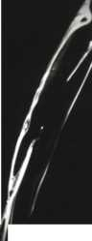
Place the bottle in a freezer for 2-3 h. The exact time required depends on the freezer temperature and the size ofthe bottle. It may take some trial and error to get the timing right. If the water freezes, you left it in too long. Thaw it completely, and try again. If you want to be more precise, poke a hole in the cap, stick a needle-style thermocouple probe in the hole, and seal the probe onto the cap with tape so you can check to make sure that the temperature is well below 0 °C / 32 °F.
Remove the bottle from the freezer. Move it very slowly; avoid abrupt movements. For the first experiment, rap the bottle sharply on a tabletop, and watch it freeze in a couple of seconds. For the second, carefully unscrew the cap, and pour the water from a height into a glass. It will freeze upon contact with the glass.

ЛИ
1
a

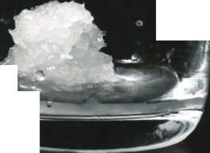
t
' 4
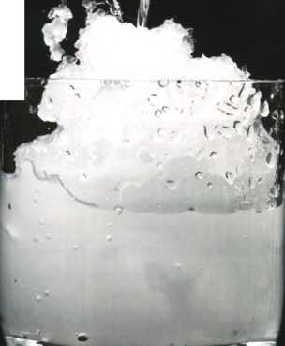
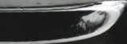

6

done slowly at around refrigerator temperature to allow the water in the food to warm to ambient temperature and redistribute itself before cooking. Others say it’s best to cook the food as quickly as possible from a frozen state. From our own experience (and our experiments), we find that the best approach is to thaw quickly or not at all (by cooking directly from frozen), although there are some important exceptions.
For example, if you’re thawing raspberries for a puree or tomatoes for a ragu it doesn’t matter whether you thaw quickly or slowly, because the texture of the thawed food isn’t important. For a puree, you may even want to freeze and thaw the berries repeatedly, using a domestic freezer because that method will damage more of the cells, making it easier for the blender to release all of the juices contained in individual cells. Damaging tissues is pretty much the point of a puree, after all.
But slow thawing can be disastrous for food meant to be served intact. Food does not thaw uniformly for two reasons. First, different parts of the food inevitably reach different temperatures at different times. And second, the smaller ice crystals melt before the larger ones do.
If thawing doesn’t proceed quickly once melt- water begins accumulating in the food—or if the temperature falls and the food starts to refreeze— then the ice crystals that remain actually freeze some of the meltwater and grow larger, damaging the quality of the food. Refreezing isn’t a major problem for small or thin pieces of food because they thaw rapidly. But for large pieces of food, thawing can take hours—more than long enough for small ice crystals to melt into water and be refrozen onto the surrounding large ice crystals. This tendency is one reason that it’s best to avoid freezing overly large foods in the first place.
Thin foods can be cooked directly from frozen. This advice is particularly true for cooking sous vide in a bath set just above the target core temperature of the food, when there is no possibility that the outside layers can overcook while the inside remains frozen. The main problem with this approach is that it is hard to predict the cooking times accurately, and it is difficult to get a temperature probe into frozen food.
Thin foods can also be cooked at high heat while frozen. Frozen slices of foie gras are often seared in a very hot pan or on a plancha while frozen, then put into an oven whose temperature readings are accurate at low temperatures (6265 °C / 145-149 °F) to continue to thaw and cook.
Freezing thick foods is generally not a good idea. But if you must use thick frozen foods, then it is probably better to thaw them before cooking them. Thawing is best accomplished in cold water in the refrigerator.
Cooking from a frozen condition works fine for small or thin foods that were frozen for short periods of time or were held at very low temperatures.
The technique of cryosearinguses liquid nitrogen or dry ice to partially freeze food prior to searing or cooking. Cryosearing also works with food that starts out completely frozen. Fora step-by- step procedure, see page 3-124.

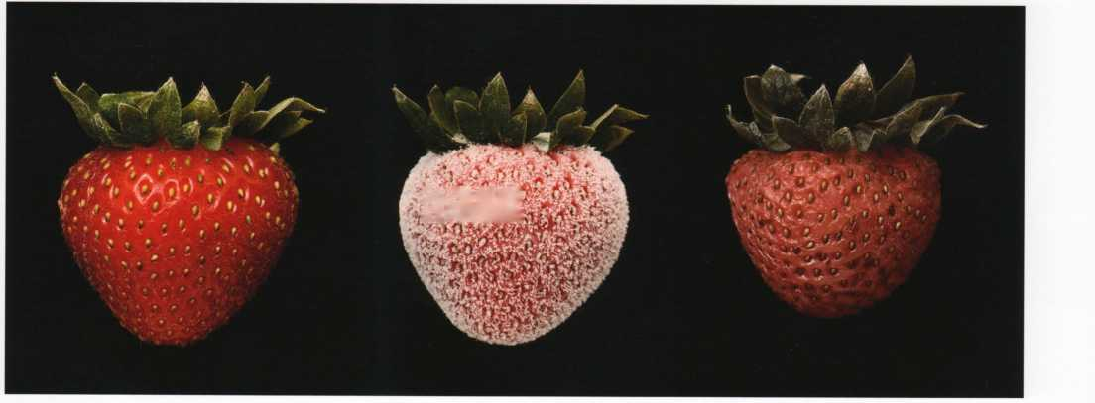
A fresh strawberry loses much of its texture when conventionally frozen
Ш

